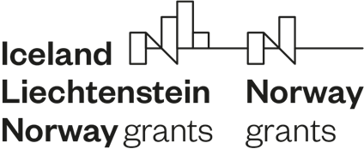 

**NORRA JA EUROOPA MAJANDUSPIIRKONNA FINANTSVAHENDITE ADMINISTRATSIOONI TOIMIVUSANALÜÜS**

ARUANDLUSPERIOOD 01.07.2023 - 30.06.2024

TEGEVUSKAVA PERIOOD 01.01.2025 – 31.12.2025

Kinnitaja: Urmo Merila, riikliku kontaktasutuse juht

2025

TOIMIVUSANALÜÜSI KOKKUVÕTE

Toimivusanalüüsiga teeb riiklik kontaktasutus (edaspidi RKA) tagasivaate rakendussüsteemi toimivusele eelmisel aruandlusperioodil ja seab suunad käesoleva aasta sihtidele.

Aruandlusperioodil 01.07.2023-30.06.2024 oli endiselt olulise tähelepanu all **maailma kriiside** (COVID-19, Ukraina sõda) mõjude leevendamine ja nendest tingitud keerulistele olukordadele kiire reageerimine. Näiteks suheldi tihedalt erinevate osapooltega, kohandati ajakavasid, pikendati projektide perioode. Hoolimata keerulisest ajast, mis tingis ka mõne projekti tegevuse katkestamise, **võib üleüldiselt lugeda Norra/EMP programmide seisu heaks**.

Maksete protsent eelmise aruandlusperioodi lõpu 30.06.2023 seisuga oli madal, kõigest 48,69%. 30.06.2024 seisuga **maksete protsent tõusis 78,50%-ni** (20.03.2025 seisuga on makseid tehtud juba 90%). Kui oodatult kõige suurema hüppe tegi maksete protsent, siis kohustustega kaetus hoopis langes veidi, kuna lõpetatud/katkestatud projektid olid suuremate jääkidega kui lisandunud projektid. **Kohustustega kaetus vähenes 98,02%-lt 95,79%-ni ja rahastatud[1] projektide arv suurenes 217-lt 220-le.** Rakendusperioodi lõpule kohaselt näitab rahastatud projektide arvu juurdekasv jätkuvat langustrendi. Taotlusvoore aruandlusperioodil enam ei olnud, uued projektid lisanduvad kahepoolsete suhete fondi alt. RKA tegi ka Riigi Tugiteenuste Keskuse veebilehele hea ülevaate igapäevaselt uuenevast EMP ja Norra toetuste statistikast[2].

**Võetud kohustused**

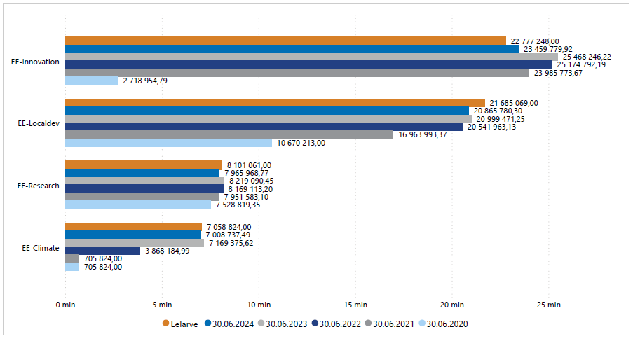

Aruandlusperioodi lõpu ehk 30.06.2024 seisuga 220-st projektist 144 on lõpetatud ja 76 käimasolevad. 20.03.2025 seisuga on projekte kokku 246, sh lõpetatuid juba 210. Käimasolevate projektide seas on ainult programmide juhtimiskulude projektid (4 tk), tehnilise abi projekt (1 tk) ja 31 kahepoolsete suhete fondi projekti. See tähendab, et on olnud aktiivne lõpparuannete menetlemise ja projektide lõpetamise periood. Projektide arvu suurenemine samal ajal tähendab aga seda, et 2024 alguses ja 2024 sügisel suunati programmide jäägid kahepoolsete suhete fondi (*EE-BF*), mille tulemusel 2024 septembris rahastati viimased projektid sellel programmperioodil. Nende projektide rakendamiseks on aega kuni 30.04.2025. Eelnevat arvesse võttes tuleb täiendavat tähelepanu pöörata sellele, et kahepoolsete suhete fondist rahastatud projektid **õigeaegselt, korrektselt ja edukalt ellu viidud** saaksid.

**Tehtud maksed**

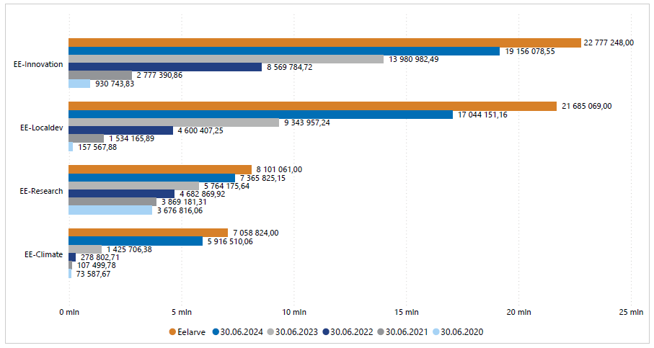

**Rahastatud projektid**

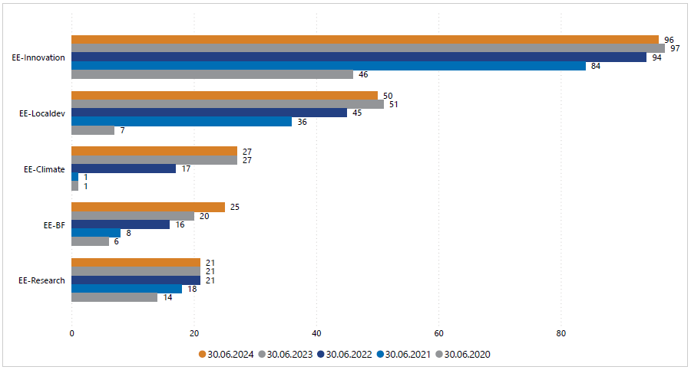

Võrreldes eelmise aruandlusperioodiga ei ole **riigiabi ja/või vähese tähtsusega** abi saavate projektide arv muutunud, st programmiperioodi 2014-2021 lõpuks viidi ellu 93, mille raames anti toetust riigiabi ja/või vähese tähtsusega abina. Projektide koguarvust moodustab see 42,3 %. Samuti sulges auditeeriv asutus aruandeperioodi lõpuks *EE-Research* programmi juhtimis- ja kontrollisüsteemide auditi **JKS-58/2023** tähelepaneku, milles anti Harnole soovitus kontrollida välispartnerile antud abi vastavust riigiabi reeglitele. Järeletegevuste tulemusel rikkumist ei tuvastatud.

RKA **hindab järjepidevalt ja struktureeritult** Norra ja Euroopa Majanduspiirkonna finantsmehhanismi 2014-2021 (edaspidi Norra/EMP) rakendamisega seotud **riske**. RKA eestvedamisel viiakse kord aastas läbi administratsiooniülene riskide hindamine, mille tulemused annavad suuna ja sisendi järgmise perioodi tegevuskavasse. **Riske oli kokku 50**, millest madalad riskid moodustasid 70%, tingimuslikud riskid 28% ja **kriitilised riskid 2%.** Riskide koguarv on eelmise aastaga võrreldes vähenenud peaaegu poole võrra, mis annab kindluse, et **riske on hästi maandatud**. Toodi välja ainult 1 kriitiline risk KIKi poolt, mis puudutab üldiselt kõiki fonde ja on seotud riigi keerulise eelarveseisuga ja riigiasutuste kärpepoliitikaga ning risk ilmneb seoses kompetentse tööjõu vähenemisega. Risk on jälgimisel.

Pettuse riskina on üldiselt kõiki fonde puudutav tingimuslik risk, et toetuse saajad esitavad valeandmeid. Olenemat sellest, et risk on hinnatud tingimuslikuks, on siiski väga üksikuid juhtumeid. RKA hinnangul on pettuste riskide maandamine tõhus, kuna neid jälgitakse erinevate fondide projektide elluviimisel. Riskide maandamine on osa igapäeva tööst ja RKA hinnangul on see **tõhus**.

**Programmide juhtimis- ja kontrollisüsteemide audititeid** 2024. aastal läbi ei viidud. 2023. aastal viidi läbi üks JKS audit programmi *EE-Research* osas, mille järeltegevused lõpetati 2024. Kõik tähelepanekud said suletud 04.09.2024. Mitteabikõlblikke kulusid ei tuvastatud.

Auditeeriv asutus viis 2024 aastal läbi **10+9 projektiauditit.** 10 auditi valim moodustus kõikide programmide, va *EE-Research*, osas. Täiendavad 9 olid seotud ainult *EE-Research* programmi projektidega. 2 lõpparuannet olid väheoluliste tähelepanekutega, 1 projekti osas oli oluline tähelepanek, mis on veel sulgemata. 2024. aastal auditeeritud projektide **veamäär on 0%**, jäädes alla lubatud veamäära (2%).

Norra/EMP programmides on aruandlusperioodil maksed **lihtsustatud kulude alusel kasvanud** (ühikuhindade alusel maksete kasv 29% ning ühtse määra alusel 51%). Aruandlusperioodi lõpuks on ühikuhindade alusel kumulatiivselt makstud toetust välja mahus 2,72 miljonit eurot ning ühtse määra alusel 2,38 miljonit eurot.

**Kontrollitud hangete arv langes** võrreldes eelmise aruandlusperdioodiga (45 hanke pealt 34 hanke peale). RÜ-d tuvastasid I taseme hankekontrollide käigus kokku kolm finantsmõjuga tähelepanekut, mille järel algatati järelevalvemenetlused.

Aruandlusperioodil avastati **12** **uut rikkumise juhtumit**, lahendati **17** juhtumit. Finantsmehhanismide kantseleid (edaspidi *FMO*) teavitati 8 uuest rikkumise juhtumist. Enim, **9 juhul**, tuvastati rikkumised riigihangete läbiviimisel. Lõppenud aruandlusperioodil toimus projektide aktiivne lõpetamine ja seetõttu tuvastati ning lahendati juhtumeid aktiivselt. Kokkuvõtvalt võib asutuste tegevust rikkumistest teavitamisel ja lahendamisel hinnata **heaks**. Arenguruumi on **juhtumite lahendamise kiirusega**.

Aruandlusperioodil sisestati SFOS-i **34 tagastust** mitteabikõlblikus summas 621 934,73 eurot. Tagastuste arv eelmise aruandlusperioodiga võrreldes on samas suurusjärgus, kuid mitteabikõlblik kogusumma on 25% ulatuses vähenenud. **Finantskorrektsioone** koostati sel aruandlusperioodil **14** mitteabikõlblikus summas **299 923,99 eurot**. Võrreldes eelmise aruandlusperioodiga on koostatud finantskorrektsioonide arv küll vähenenud, kuid mitteabikõlblik summa on tõusnud (eelmisel aruandlusperioodil koostati 18 finantskorrektsiooni summas 160 215,33 eurot). **Vabatahtlike tagastuste** arv ja mitteabikõlblik summa on eelmise aruandlusperioodiga võrreldes tõusnud. Kui eelmisel aruandlusaastal koostati 5 vabatahtliku tagastust summas 4 544,64 eurot, siis sel aruandlusaastal **8** vabatahtliku tagastust summas **161 600,82 eurot**. Muude kulude vähendamisi koostati eelmise aruandlusperioodiga võrreldes 2 tk rohkem (vastavalt 10 ja **12**), kuid mitteabikõlblik summa on sellel aruandlusperioodil suures osas vähenenud (vastavalt 661 615,42 ja 160 409,92 eurot). 30.06.2024. a seisuga on laekumata 3 tagastust, mis on esitatud täite-, likvideerimis- ja pankrotimenetlusse. RKA poolt on aruandlusperioodil **kontrollitud 32 tagastust**. Kokku on tuvastatud kontrollitud tagastustes 17 eksimust, kuid kõik tuvastatud vead ei ole finantsmõjuga. **Ei ole tuvastatud puudusi, mis viitaks süsteemsetele eksimustele või eeldaks laiaulatuslike muudatustega alustamist.**

Aruandlusperioodil on riiklik kontaktasutus **teostanud kontrolli 17%-le**rakendusüksuste poolt eelnevalt kontrollitud **maksele ja tõendamisele.** **Kontrollide käigus ei ole maksetaotlustes olulisi ja süsteemseid rikkumisi ega vigu tuvastatud.**

Aruandlusperioodil läbi viidud **kestusnõude kontrolli** käigus ei tuvastatud selliseid projekte, kus kestusnõude kohustus oleks valesti määratud. Tehnilistel põhjustel oli osadel projektidel infosüsteemi vastav märge tegemata jäetud, kuid rahastusotsustes oli viide vara säilitamise kohustusele õigesti lisatud.

Aruandlusperioodil teostati **30 kohapealset kontrolli**. Tähelepanekuid ei tehtud. Kogu rahastatud ja lõpetatud projektidest on kohapealse kontrolliga kaetud 31,5%. Järelkontrolle toimingu kestvuse nõude täitmiseks ei ole läbi viidud.

**RKA teostab eesmärkide ja tulemuste üle kontrolli** läbi aruandluse kontrolli/kooskõlastuse, programmide seirekoosolekutel osalemise, projektide üritustel osalemise, ad hoc väljakutsetega tegelemise. **RKA-l on programmioperaatoritega väga hea koostöö**, mistõttu kaasavad programmioperaatorid RKA erinevatesse teemadesse piisavalt vara, et nendega jõuaks tegeleda.

**Paljud indikaatorid on ületatud** (nt toetatud teadlaste arv, liikuma kutsuvate koolide arv, kliimavaldkonna projektides doonorpartnerite arv, erinevatel koolitustel osalejate arv virtuaalsete võimaluste tõttu jpt). **On indikaatoreid, mis jäävadki saavutamata**, kuna seda ei osatud algushetkedel ette näha. Mõjutusi leiab kindlasti palju kriisidest maailmas (COVID-19, Ukraina sõda ja nendele järgenud tarneprobleemid, hindade kallinemised jm) ja ei ole indikaatorit, mille alatäitmise osas ei ole mõjuvaid sisulisi põhjendusi. *FMO* kinnitusel **indikaatorite mittetäitmine/ alatäitmine ei too ilmtingimata kaasa finantskorrektsioone**, kui on mõjuvad põhjused. **Üldiselt hindab RKA olukorra heaks** arvestades üleüldiselt programmperioodi hilist algust ja kriise maailmas ning poliitilist olukorda Eestis.

Programmide hindamised algasid aruandlusperioodil ja kõikide **programmide hindamised** on 31.01.2025 seisuga tehtud. See on väärtuslik sisend programmide mõju kohta ja tulevase programmperioodi ettevalmistamiseks. Kuna programmid alles lõppesid, siis saab kokkuvõtvalt öelda, et **programmide tulemused saavutati, lühiajaline mõju on positiivne**, pikaajaline mõju on alles avaldumisel.

2024 sügisel sõlmiti **Norra/EMP uue perioodi 2021-28** kokkulepe doonorriikide ja Euroopa Liidu vahel. Sellest tulenevalt on rohkem kui enam aktuaalsed uue programmperioodiga seonduvad teemad/ küsimused/ koosolekud. Rahandusministeerium veab küll uue perioodi planeerimise poolt, aga RKA on aktiivselt kaasas, jagab kogemusi, nõustab. Plaan on 2025 mais allkirjastada uue perioodi vastastikuse mõistmise memorandumid.

Toimivusanalüüsi tulemusena **uusi/täiendavaid RKA kontrolle ei tekkinud**, mistõttu ei ole lisatud ka 2025 toimivusanalüüsi tegevuskava. Üheks peamiseks põhjuseks on see, et programmide projektid lõppesid juba 30.04.2024. **Küll aga jätkab RKA igapäevaste jooksvate tegevustega**, sh:

* nõustamised/juhendamised (programmide lõpetamine, kahepoolsete suhete fondi projektide abikõlblikkuse küsimused),
* dokumentide kooskõlastamised (programmide lõpparuanded),
* maksete kontroll (vt toimivusanalüüsi punkti 4.10),
* tagastuste kontroll (vt toimivusanalüüsi punkti 4.10),
* infosüsteemi SFOS arendused.

Ei ole välistatud, et jooksvalt mõni kontroll vastavalt vajadustele/riskidele juurde tekib. Jätkuvad ka rikkumiste asutuse, auditeeriva asutuse ja sertifitseeriva asutuse igapäevased kontrollid.

SISUKORD

Kasutatud lühendid 3

Sissejuhatus 5

1. Taotlemise korraldamine sh riigiabi 7

2. Riskide hindamine ja maandamine 10

3. Auditite tulemused 12

3.1 Süsteemiauditid ja projektiauditid 12

3.2 Riikliku kontaktasutuse hinnang süsteemiaudititele ja projektiaudititele 15

4. Toetuste rakendamine 15

4.1 Vaided ja kohtulahendid 15

4.2 Muudatused õigusruumis ja juhendites 16

4.3 Lihtsustatud kulud 16

4.4 Hangete kontroll 18

4.5 Rikkumised, tagastused, pettuse kahtlused ja pettused 20

4.6 SFOS andmekvaliteedi kontroll 23

4.7 Maksed 24

4.8 Projekti eesmärkide ja tulemuste kontroll 24

4.9 Kohapealsed kontrollid ja järelkontrollid 26

4.10 Riikliku kontaktasutuse kontrollid 27

5. Koolitused ja arendustegevused 34

# KASUTATUD LÜHENDID

**AA** – Auditeeriv asutus (*Audit Authority*), Rahandusministeeriumi finantskontrolli osakond

***AM*** *– Annual Meeting*; aastakoosolek

***CC*** *– Cooperation Committee*; (programmide) koostöökomisjon

**COVID-19** – haigus, mida põhjustab koroonaviirus ja mille leviku takistamiseks on periooditi kehtestatud üle maailma erinevates riikides erinevaid piiranguid

**Doonorid** - Norra, Island, Liechtenstein

***EE-Innovation*** *– Green ICT programme (Competitiveness);* programm „Konkurentsivõime”, programmioperaator Majandus- ja Kommunikatsiooniministeerium, rakendusüksus Ettevõtluse ja Innovatsiooni Sihtasutus

***EE-Localdev*** *– programme „Local Development and Poverty Reduction“;* programm „Kohalik areng ja vaesuse vähendamine”, programmioperaator Sotsiaalministeerium, rakendusüksus Riigi Tugiteenuste Keskus

***EE-Research*** *– Baltic Research Programme (Research and Education);* programm „Teadus ja haridus”, programmioperaator Haridus- ja Teadusministeerium, rakendusüksused: Haridus- ja Noorteamet (kõrgharidus), Eesti Teadusagentuur (teadus)

***EE-Climate*** *– programme „Climate Change Mitigation and Adaptation“;* programm „Kliimamuutuste leevendamine ja nendega kohanemine”, programmioperaator Kliimaministeerium, rakendusüksus Sihtasutus Keskkonnainvesteeringute Keskus

***EE-TA*** *– Technical Assistance* (tehniline abi)

***EE-BF*** *– Bilateral Fund* (kahepoolsete suhete fond)

**EIS** – Ettevõtluse ja Innovatsiooni Sihtasutus, *EE-Innovation* rakendusüksus

**EMP** – Euroopa Majanduspiirkond (Norra, Island, Liechtenstein)

**ETAG**– Sihtasutus Eesti Teadusagentuur, *EE-Research* rakendusüksus teadus osas

***FMO*** *– Financial Mechanism Office* (finantsmehhanismide kantselei)

**Harno** – Haridus- ja Noorteamet, *EE-Research* rakendusüksus kõrghariduse osas

**HTM** – Haridus- ja Teadusministeerium, *EE-Research* programmioperaator, *EE-Localdev* hariduskomponendi eest vastutav ministeerium

***IA*** *– Irregularities Authority*; rikkumiste asutus, Rahandusministeeriumi finantskontrolli osakond

***JCBF*** *– Joint Committee for Bilateral Funds*; kahepoolsete suhete fondi ühiskomitee

**JKS** – juhtimis- ja kontrollisüsteemid

**JUM** – Justiitsministeerium, *EE-Localdev* justiitskomponendi eest vastutav ministeerium

**KA** – struktuurivahendite korraldusasutus

**KAM** – Kaitseministeerium, *EE-Innovation* üks vastutav ministeerium (projekt „*Open Cyber Range (OCR)*“)

**KAMIN juhend** *–* korraldusasutuse juhend „Korraldusasutuse miinimumnõuded taotluste menetlemise, toetuse maksmise ja eluviimise kontrollimisele“

**KUM** – Kultuuriministeerium, *EE-Localdev* kultuuripärandi komponendi eest vastutav ministeerium

**KIK** – Sihtasutus Keskkonnainvesteeringute Keskus, *EE-Climate* rakendusüksus

**KLIM** – Kliimaministeerium, *EE-Climate* programmioperaator

**KPMG** – KPMG Baltics OÜ, *EE-Localdev* rakendusüksus projektile „Soolise võrdõiguslikkuse virtuaalse kompetentsikeskuse loomine“

**Mittehankija** – taotleja või toetuse saaja või partner, kes ei pea hangete läbiviimisel järgima riigihangete seadust

**MKM** – Majandus- ja Kommunikatsiooniministeerium, *EE-Innovation* programmioperaator

**Norra/EMP** - Norra ja Euroopa Majanduspiirkonna finantsmehhanism 2014-2021

***PC*** – Programme Committee; programmikomisjon, ainult *EE-Research* programmis teaduskoostöö valdkonnas

**PO** – programmioperaator (*Programme Operator*)

**Rakendusmäärus** – Norra ja Euroopa Majanduspiirkonna finantsmehhanismi 2014-2021 rakendusmäärused:*Regulation on the implementation of the Norwegian Financial Mechanism 2014-2021; Regulation on the implementation of the European Economic Area (EEA) Financial Mechanism 2014-2021*

**RHS** –riigihangete seadus

**RKA** – Riiklik kontaktasutus (*NFP -* *National Focal Point*)

**RM** – Rahandusministeerium

**RTK** – Riigi Tugiteenuste Keskus

**RTK TAO/ RTK muu abi RÜ** - Riigi Tugiteenuste Keskuse toetuste arendamise osakond, *EE-TA* ja *EE-BF* rakendusüksus

**RTK TRO/ RTK RÜ** - Riigi Tugiteenuste Keskuse toetuste rakendamise osakond, *EE-Localdev* rakendusüksus

**RÜ** – rakendusüksus (*Implementing Agency*)

**SA** – sertifitseeriv asutus *(CA -* *Certifying Authority*), Riigi Tugiteenuste Keskuse toetuste maksete osakond (TMO)

**SF** – struktuurivahendid

**SFOS** – struktuuritoetuse register ehk struktuurifondide operatiivinfosüsteem

**SOM** – Sotsiaalministeerium, *EE-Localdev* programmioperaator, *EE-Innovation* üks vastutav ministeerium (projekt „*Health Sense*“)

**SÜH** – standardiseeritud ühikuhind

**TAT** – toetuse andmise tingimuste õigusakt

**TPK** – tööprotseduuride kirjeldus

**VTA** – vähese tähtsusega abi

**Ühendmäärus (ÜM) –** „Perioodi 2014–2020 struktuuritoetusest hüvitatavate kulude abikõlblikuks lugemise, toetuse maksmise ning finantskorrektsioonide tegemise tingimused ja kord“

# SISSEJUHATUS

Norra ja Euroopa Majanduspiirkonna finantsmehhanismi 2014-2021 administratsiooni toimivusanalüüsi (edaspidi toimivusanalüüs) eesmärk on

* analüüsida Norra ja Euroopa Majanduspiirkonna finantsmehhanismi 2014-2021 administratsiooni tegevust,
* seada eesmärgid rakendamise tõhususe suurendamiseks,
* hinnata rakendussüsteemi toimimist tervikuna ning
* analüüsida rakenduskava elluviimiseks vajalike tegevuste progressi.

Analüüsi tulemusel annab RKA rakendussüsteemi toimivusele hinnangu ning kaardistab kitsaskohad koos võimalike lahendusvariantidega. Kaardistuse tulemusel koostab RKA toimivusanalüüsi tegevuskava[3], kus võetakse üles RKA kontrollid ja arendustegevused, et tagada süsteemi kvaliteetne ja tõhus toimine. Toimivusanalüüsi tegevuskava vaatab RKA üle kaks korda aastas, andes ülevaate tegevuskava täitmise seisust ning vajadusel täpsustatakse tegevuste fookus ning ajaraam.

Joonis 1. Toimivusanalüüsi koostamise aastane tsükkel

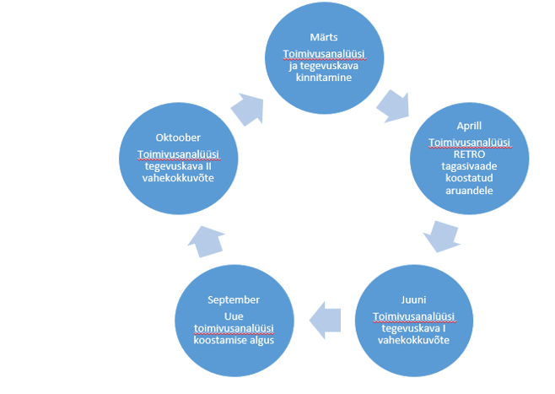

*Allikas: Riiklik kontaktasutus*

Analüüs koostatakse Norra ja Euroopa Majanduspiirkonna finantsmehhanismi programmide/ fondide elluviimisega seotud tegevuste kohta. Toimivusanalüüsi aruandlusperiood on sarnaselt struktuurivahendite toimivusanalüüsi aruandlusperioodiga 1. juuli 2023 – 30. juuni 2024. Teatud teemade puhul kajastatakse ka aruandlusperioodi välist infot ja sellisel juhul on see ka eraldi rõhutatud.

Toimivusanalüüsiga hindab RKA Norra ja Euroopa Majanduspiirkonna finantsmehhanismi vahendite rakendamise toimivust tervikuna järgmistes valdkondades:

* taotlemise korraldamine, sh riigiabi/VTA;
* hanked;
* lihtsustatud kulud;
* rikkumised;
* tagastused;
* maksed;
* projekti eesmärkide ja tulemuste kontroll;
* kohapealsed kontrollid.

Süsteemi toimivuse hindamisel analüüsitakse eelpool toodud valdkondades alusandmeid:

* rakendussüsteemi muudatusi,
* auditi aruanded,
* riskide hindamiste tulemusi,
* kaardistatud koolitusvajadusi ja toiminud koolituste tagasiside,
* andmekvaliteedi kontrollide tulemusi,
* toetuste rakendamise statistikat,
* eelmise perioodi tegevuskava vahekokkuvõtteid,
* riikliku kontaktasutuse kontrollide tulemusi,
* vaiete ülevaateid,
* hindamisaruandeid,
* seirearuandeid,
* infot võrgustiku kohtumistelt, päringutest ja nõustamisest,
* riikliku kontaktasutuse partnerite tagasiside ning
* muud infot, mida RKA on kogunud programmioperaatorite ja rakendusüksustega suhtlusel.

Toimivusanalüüsi koostasid RTK toetuste arendamise osakonna töötajad: Laura Pikkoja, Merje Rahn, Anneli Kimmel, Kersti Kukk, Kaja Toom, Aveliin Sule, Mairi Uusen, Tiina Tamberg ja Anne-Ly Aalde. Toimivusanalüüsi koostamisse panustasid ka Virve Teppart, Kristiina Piikov, Kaidi Šatilov, Kaidi Liiv, Üllar Laan, Indrek Mägi, Urmo Merila, Kristi Sell. Toimivusanalüüsi toimetas Laura Pikkoja.

1. **taotlemise korraldamine sh riigiabi**

Avatud taotlusvoorudes (sh väiketoetusskeemid) ja eeldefineeritud projektidena oli seisuga 30.06.2024 esitatud kokku 447 taotlust, millest 200 oli jõudnud rahastusotsuseni, sh 10 peale rahastusotsust katkestatud (vt tabel 1)[4]. Rakendusperioodi lõpule kohaselt oli rahastatud projektide juurdekasv minimaalne ja aruandlusperioodi lõpuks oli ligikaudu 97%[5] rakendusüksustele rakendamiseks eraldatud vahenditest kohustustega kaetud (vt tabel 2).

Tabel 1. Projektide arv seisuga 30.06.2023 ja 30.06.2024

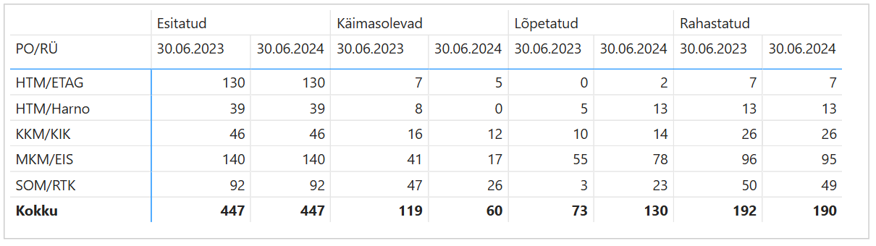

*Allikas: SF_09 (aruanne võetud 06.11.2024)*

Tabel 2. Eelarve täitmine seisuga 30.06.2024

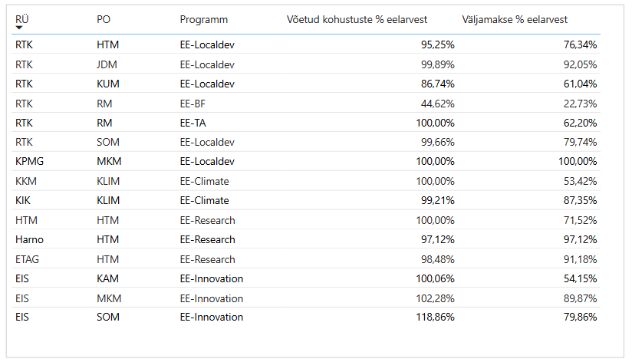

*Allikas: SFSA_2014-2020 (aruanne võetud 06.11.2024)*

Kõigi rakendusperioodi jooksul toetust saanud projektidest ligikaudu 51% moodustasid EISi, 27% RTK, 13% KIKi ja ülejäänud 9% HARNO ja ETAgis rakendatavad projektid. Aruandlusperioodi lõpuks oli ligikaudu 66% rahastatud projektidest lõpetatud ja projektidele eraldatud vahenditest ligikaudu 75% välja makstud (vt tabel 2). Aruandlusperioodi lõpuks veel rahastatud seisundis olevatest projektidest ligikaudu 60% olid sellised, mille lõpetamine oli planeeritud 2024. aasta kolmandasse kvartalisse. Seega tuli rakendusüksustel ja toetuse saajatel aruandlusperioodi järgselt veel pingutada, et kõik projektid tähtaegselt lõpetatud saaksid.

Võrreldes eelmise aruandlusperioodiga ei ole riigiabi ja/või vähese tähtsusega abi saavate projektide arv muutunud, st programmiperioodi 2014-2021 lõpuks viidi ellu 93 projekti (tabel 3 ja joonis 2), mille raames anti toetust riigiabi ja/või vähese tähtsusega abina. Projektide koguarvust moodustab see 42,3 %.

Tabel 3. Riigiabi ja/või vähese tähtsusega abi antud projektide jagunemine aruandlusaastate lõikes

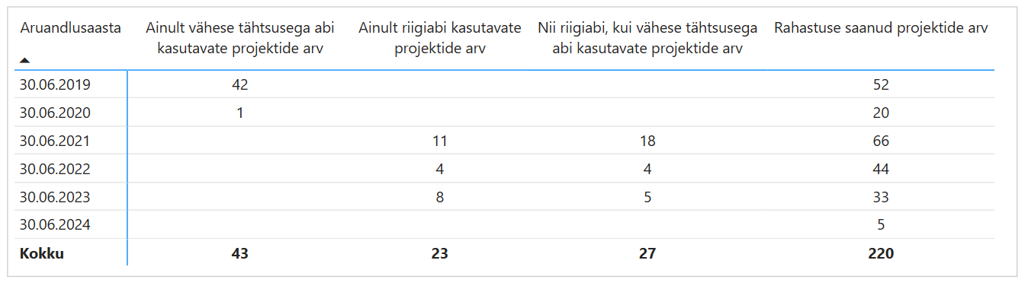

*Allikas: SF09 (aruanne võetud 06.11.2024)*

Joonis 2. Projektide arv, mille raames on programmiperioodil 2014-2021 antud riigiabi ja/või vähese tähtsusega abi

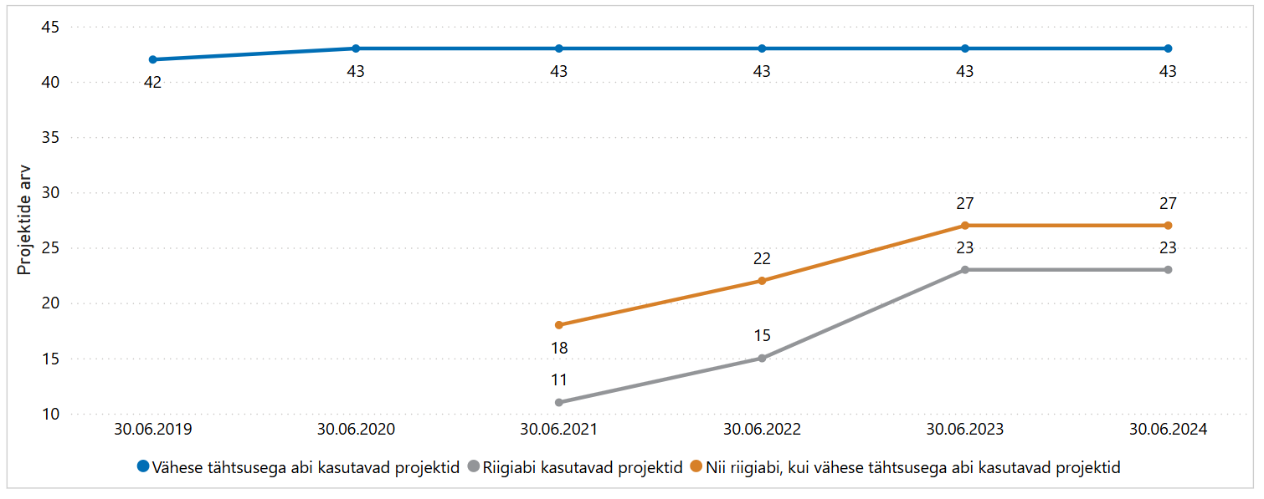

*Allikas: SF09 (aruanne võetud 06.11.2024)*

Enim riigiabi ja/või VTA projekte rahastati EE-Innovation alamprogrammist 88 projekti 96-st, 4 projekti 50-st EE-Localdev alamprogrammist ja 1 projekt 21-st EE-Research alaporgrammist (tabel 4 ja joonis 3)

Tabel 4. Riigiabi ja vähese tähtsusega abi kasutavate projektide jagunemine alamprogrammide lõikes

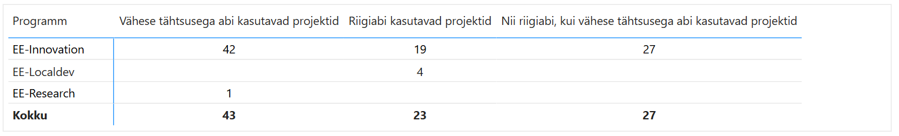

*Allikas: SF09 (aruanne võetud 06.11.2024)*

Joonis 3. Riigiabi ja vähese tähtsusega abi kasutavate projektide jagunemine alamprogrammides ja Norra/EMP programmis kokku.

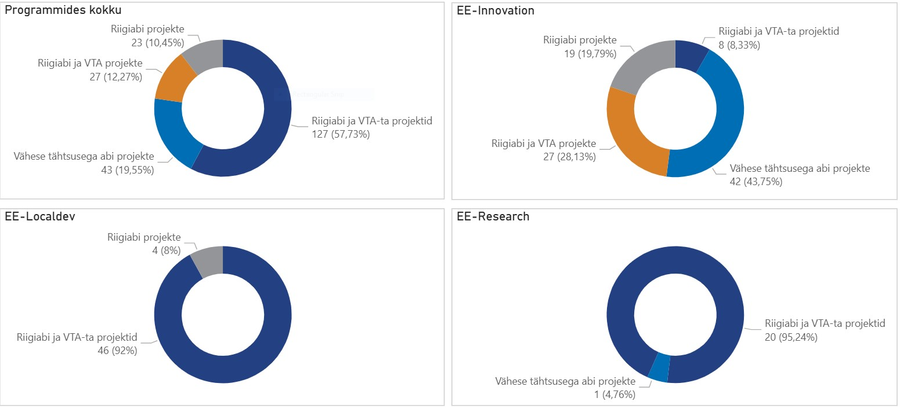

*Allikas: SF09 (aruanne võetud 06.11.2024)*

Rakendusüksuste vahel jagunesid projektid selliselt, et enim, s.o. 94,6 % riigiabi ja/või VTA-d saavatest projektidest menetleti EIS-is, 4,3% RTK-s ja 1,0% Harnos (joonised 4 ja 5)

Joonis 4. Riigiabi ja vähese tähtsusega abi kasutavate projektide arv rakendusüksuste lõikes

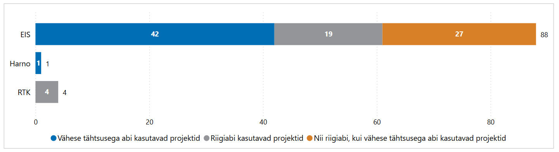

*Allikas: SF09 (aruanne võetud 06.11.2024)*

Joonis 5. Riigiabi ja vähese tähtsusega abi kasutavate projektide osakaal kõigist projektidest rakendusüksuste lõikes

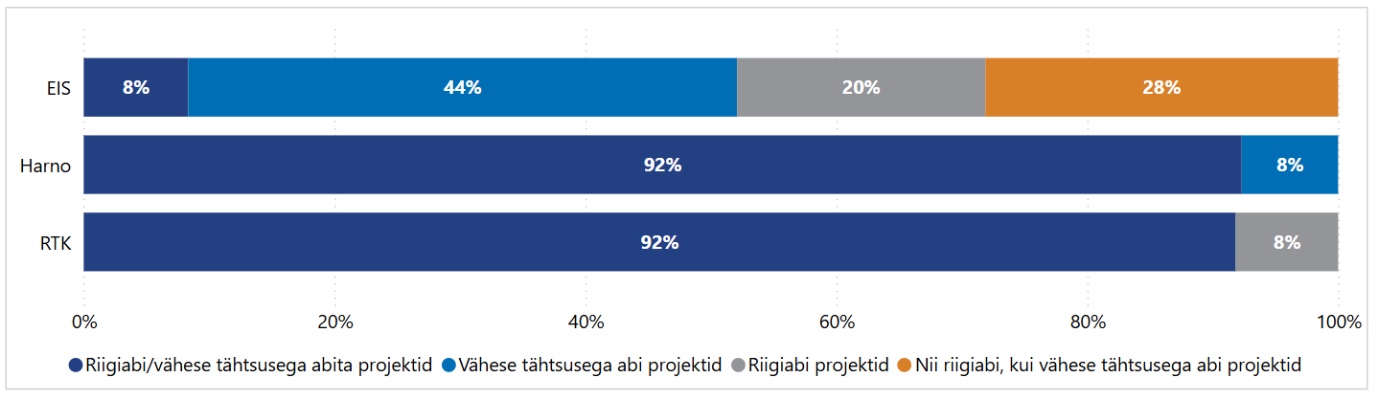

*Allikas: SF09 (aruanne võetud 06.11.2024)*

**Kahepoolsete suhete fond**

Kahepoolsete suhete fondist on 30.06.2024 seisuga kinnitatud **31 projekti** (11 uut projekti võrreldes 30.06.2023 seisuga). Kuna programmide alt projektide abikõlblikkuse lõpp oli 30.04.2024, siis ainuke võimalus programmide jääkide efektiivseks ja tulemuslikuks kasutamiseks oli nende ümber suunamine kahepoolsete suhete fondi, kus abikõlblikkuse lõpp on aasta pikem ehk 30.04.2025. Seega lisaks esimesest ümbersuunamisest (jaanuaris 2024) kinnitatud projektidele (kokku 9), kinnitati peale aruandlusperioodi lõppu septembris 2024 veel **täiendavad 19 projekti**.

Peale aruandlusperioodi lõppu, oktoobris 2024 sai lõplikult kinnitatud Norra vastastikuse mõistmise memorandumi muutmine, millega suunati EE-Innovation programmi projektide jääkidest vahendeid 91 300 euro ulatuses tehnilisse abisse ja **2 018 040 euro** ulatuses kahepoolsete suhete fondi. Kahepoolsete suhete fondi suurus on koos täiendavate vahenditega rohkem kui 3 korda suurem esialgu ettenähtud summast: esialgne eelarve 1 360 000 eurot, peale kahte ümberkannet **4 395 552 eurot**. Kohustustega kaetus on 99% ja makseid loodame saada ka kindlasti üle 90%. Projektid lõppevad märtsis/aprillis 2025 ja aruandluse esitamine ja kontroll peale seda võib kesta kuni augusti lõpuni 2025. Hiljemalt 2025 augusti lõpus on vaja esitada lõplik strateegiline aruanne, kus on toodud ka kahepoolsete suhete fondi info.

1. **Riskide hindamine ja maandamine**

RKA hindab järjepidevalt ja struktureeritult Norra ja Euroopa Majanduspiirkonna finantsmehhanismi 2014-2021 (edaspidi Norra/EMP) rakendamisega seotud riske. RKA eestvedamisel viiakse kord aastas läbi administratsiooniülene riskide hindamine, mille tulemused (vt lisa nr 1) annavad suuna ja sisendi järgmise perioodi tegevuskavasse.

Norra/EMP seotud riske ja pettuseriske on kokku 50, millest kriitilisi riske oli 1, tingimuslikke riske 14 ja madalaid riske 35 (vt joonis 6). Riskide koguarv on eelmise aastaga võrreldes vähenenud ligi poole võrra, mida mõjutab ka ilmselt see, et projektid on kas lõppenud või lõpufaasis.

Joonis 6. Norra/EMP riskiastmete jaotus 2024 sügis

*Allikas: Erinevate osapoolte riskide hindamiste koond*

**Kriitilise riski** on välja toonud KIK, mis puudutab üldiselt kõiki fonde ja on seotud riigi keerulise eelarveseisuga ja riigiasutuste kärpepoliitikaga ning risk ilmneb seoses kompententse tööjõu vähenemisega.

**Tingimuslikud riskid** poliitika kujundamises puudutavad just uue EMP ja Norra toetusmeetme sisustamist. SoM näeb ohtu selles, et poliitika kujundajad ei kaasa TATide sisustamisel puutumuses olevaid osapooli, mille tulemusena kinnitatakse TATid tegevustega, mille ellu viimiseks ei ole huvi ja/või vajadust, voorud ebaõnnestuvad ja kohustusi ei võeta üles. Endiselt on RKA välja toonud ohu, et huvide konflikti ei ole välditud, mille maandamiseks tehakse koolitusi, infoseminare ja jälgitakse, et ka TATdes oleks see reguleeritud.

RKA on projektide rakendamise valdkonnas riskina välja toonud, et toetuse saajad ei jõua õigeaegselt oma projekte ellu viia ja projektide edukas rakendamine on ohus. Inflatsiooni, poliitiliste otsuste jne mõjul lükkuvad tegevused edasi, tõuseb tegevuste hind, mille tõttu ei saavutata lubatud eesmärke. Maandamistegevuseks on toetuse saajaga aktiivne suhtlus, võimalusel projektide pikendamine. Riski maandatakse jooksvalt.

Pettuse riskina on üldiselt kõiki fonde puudutav tingimuslik risk, et toetuse saajad esitavad valeandmeid. Olenemat sellest, et risk on hinnatud tingimuslikuks, on siiski väga üksikuid juhtumeid. RKA hinnangul on pettuste riskide maandamine tõhus, kuna neid jälgitakse erinevate fondide projektide elluviimisel.

Madalaks hinnatud riske oli kokku 35. Osaliselt olid välja toodud riskid ühesugused kõigi rahastajate suhtes ja näitas pigem seda, et riskihindajate kontekstis on võimalikud probleemkohad kontrolli all ja hinnatakse igal aastal üle.

1. **auditite tulemused**

**3.1 Süsteemiauditid ja projektiauditid**

**Süsteemiauditid**[6]

**Programmide juhtimis- ja kontrollisüsteemide audititeid**[7] 2024. aastal läbi ei viidud, sest programmide sisutegevused lõppesid 2024 aastal. AA on veendunud, et kuni lõpliku sulgemiseni on võimalik teha piisavad järeldused projektiaudititele tuginedes.

**2023 alustatud JKS audit, mille järeltegevused lõpetati 2024**

2023. aastal viidi läbi üks JKS audit programmi *EE-Research* osas. Auditi ulatuses oli Haridus- ja Noorteamet (edaspidi Harno), kui programmi kõrghariduse osa delegeeritud rakendusüksus ning eesmärgiks oli anda hinnang kõrghariduse valdkonna taotluste hindamise ja maksetaotluste kontrollimise tõhususele. 08.08.2023 kinnitati lõpparuanne nr JKS-58/2023.

Audiitorid jõudsid järeldusele, et Harno kui EMP finantsmehhanism 2014-2021 EE-Research programmi rakendusüksuse JKS toimib, kuid mõningad parandused on vajalikud (II kategooria). Auditi käigus tehti Harnole kaks olulist ja kolm väheolulist koondtähelepanekut, seejuures mitteabikõlblikke kulusid ei tuvastatud. Auditi raames tehti soovitus (tähelepanek 2.1) lisaks Harnole ka RKA-le seoses riigiabi kontrollimisega. **Kõik tähelepanekud said suletud 04.09.2024. Mitteabikõlblikke kulusid ei tuvastatud.**

Oluline tähelepanek nr 2.1: Harno ei teosta taotluste hindamise käigus taotleja välispartnerite suhtes riigiabi analüüsi, mistõttu ei ole selge, kas toetuse saajate välispartneritele määratud riigiabi nõudeid on järgitud.

Rakendusüksuse järeltegevused: Harno poolt on kõik 3 analüüsi tehtud. Analüüside tulemusel kõikide viimase Harno poolt läbi viidud taotlusvooru rahastatud 3 projekti välispartneritele antav toetus ei ole VTA. Auditeeriv asutus luges järeltegevused piisavaks.

RKA järeltegevused: RKA koostas 12 Norra/EMP programmist rahastatud projektist valimi, mille ulatuses kontrolliti kas RÜ või PO on teostanud välispartnerite riigiabi nõuetele vastavuse kontrolli. Valimisse sattunud projektide osas puuduseid ei leitud, st RÜ-d olid kontrolli teostanud ka välispartnerite osas. Auditeeriv asutus luges RKA teostatud auditi järeltegevused piisavaks.

Oluline tähelepanek nr 2.2: Harno ei teosta *EE-Research* programmi kõrghariduse valdkonna projekte hindavate ekspertide ja valikukomisjoni liikmete huvide konflikti vältimise deklaratsioonide sisulist kontrolli.

Rakendusüksuse järeltegevused: Harno kontrollis avalike andmebaaside alusel 2021. aastal toetust saanud projekte hinnanud ekspertide andmeid. Vastavalt ETIS ja Äriregister andmetele ei ole tuvastatav vastuolu huvide konflikti vältimise ja konfidentsiaalsuse deklaratsioonides esitatud andmetele. Audiitorid veendusid Harno koostatud analüüsi tulemuste asjakohasuses, mille tulemusel lugesid järeltegevuse piisavaks.

**Projektiauditid[8]**

AA viis 2024 aastal läbi **10+9 projektiauditit.** 10 auditi valim moodustus kõikide programmide, va EE-Research, osas. Täiendavad 9 olid seotud ainult EE-Research programmi projektidega. **2 lõpparuannet olid väheoluliste tähelepanekutega, 1 projekti osas oli oluline tähelepanek**.

Kuue Balti teaduskoostöö programmi (EE-Research) projekti kulusid sisaldav projektiaudit, auditi lõpparuanne NOR-EMP-32/2024, 19.11.2024.

Olulised tähelepanekud programmi elluviijale: 7.1 – Projektis osalevate partnerite suhtes ei ole riigiabi analüüsi tehtud, mistõttu pole selge, kas partneritele määratud toetuse osas on riigiabi nõudeid järgitud.

Risk programmi elluviijale: Kuna riigiabi ja VTA kontroll taotleja/toetuse saaja partnerite osas on tegemata, eksisteerib risk, et toetuse saaja partnerid on saanud toetust lubatust rohkem ehk (osaliselt) ebaseaduslikku riigiabi. See tähendaks omakorda mitteabikõlblikke kulusid.

Soovitus programmi elluviijale: Soovitame HARNO-l teostada riigiabi ja VTA analüüs tagasiulatuvalt auditi ulatusse kuuluvas projektis nr 2014-2021.1.03.20-0023. Juhul kui analüüsi käigus selgub, et toetusest on välja makstud ebaseaduslikku riigiabi, tuleb algatada toetuse tagasinõudmise protsess. Kui aga selgub, et tegemist on VTA-ga, siis soovitame selle tagasiulatuvalt registreerida riigiabi registris.

Harno viis läbi projekti partnerite suhtes riigiabi ja VTA analüüsi. Lõppjäreldusena tõi välja, et projekti raames antav toetus partneritele ei ole vähese tähtsusega abi konkurentsiseaduse § 33 lõike 1 mõistes ning antud abile ei kohaldunud Euroopa Komisjoni määrus nr 1407/2013 vähese tähtsusega abi andamise kohta. AA ei ole tähelepanekut veel sulgenud, sest ei ole lugenud teostatud järeltegevust piisavaks. AA on palunud RÜ-l koostatud analüüs uuesti läbi vaadata järgides põhimõtet - kui hankimisel kasutatud menetlus ei ole konkureeriv, läbipaistev ja mittediskrimineeriv, tuleb tehingu vastavust turutingimustele hinnata võrdlusanalüüsi või muude hindamismeetodite alusel. Kui hindamisel jõutakse järeldusele, et tehing ei vasta turutingimustele ja kui pole võimalik välistada mõju konkurentsile ja kaubandusele, siis tuleks tehingut käsitada riigiabina (antud juhul VTA-na).

Tabel 5. Projektiauditite tulemused

|  |  |  |  |  |  |
| --- | --- | --- | --- | --- | --- |
| **Programm** | **Projekti number** | **Toetuse saaja** | **Valimi suurus** | **Mitteabi-kõlblik kulu** | **Vea-määr %** |
| *EE-Innovation* | 2014-2021.1.02.21-0140 | AS ESTIKO - PLASTAR | 768 896,00 | 0,00 | 0 |
| *EE-Innovation* | 2014-2021.1.02.21-0148 | Bisly OÜ | 362 703,24 | 0,00 | 0 |
| *EE-TA* | 2014-2021.1.04.18-0001 | Riigi Tugiteenuste Keskus | 95 263,01 | 0,00 | 0 |
| *EE-Localdev* | 2014-2021.1.05.20-0007 | Sotsiaalminis-teerium[9] | 55 770,74 | 0,00 | 0 |
| *EE-Localdev* | 2014-2021.1.05.20-0095 | Haapsalu Kutseharidus-keskus | 58 338,00 | 0,00 | 0 |
| *EE-Localdev* | 2014-2021.1.05.21-0154 | Päästeamet | 122 686,76 | 0,00 | 0 |
| *EE-Climate* | 2014-2021.1.06.20-0001 | Kliimaminis-teerium | 84 899,06 | 0,00 | 0 |
| *EE-Climate* | 2014-2021.1.06.21-0045 | Eesti Maaülikool | 54 834,83 | 0,00 | 0 |
| *EE-Climate* | 2014-2021.1.06.21-0047 | Keskkonna-agentuur | 418 855,32 | 0,00 | 0 |
| *EE-Climate* | 2014-2021.1.06.22-0103 | Kohtla-Järve Linnavalitsus | 159 262,88 | 0,00 | 0 |
| *EE-Research* | 2014-2021.1.03.19-0015  2014-2021.1.03.19-0017  2014-2021.1.03.21-0024 | Tallinna Tehnikaülikool | 97 531,89 | 0,00 | 0 |
| *EE-Research* | 2014-2021.1.03.19-0006  2014-2021.1.03.19-0011  2014-2021.1.03.19-0014  2014-2021.1.03.19-0016  2014-2021.1.03.20-0019  2014-2021.1.03.20-0023 | Tartu Ülikool | 50 997,30 | 0,00 | 0 |
|  |  | **Kokku** | **2 330 039,03** | **0,00** | **0** |

*Allikas: Projekti auditiaruanded*

2024. aastal auditeeritud projektide **veamäär on 0,00%**, jäädes alla lubatud veamäära (2%).

**3.2 Riikliku kontaktasutuse hinnang süsteemiaudititele ja projektiaudititele**

Auditite käigus tehtud tähelepanekutega tegeletakse auditeeritavate ja auditeeriva asutuse poolt jooksvalt ning soovituste täitmist jälgitakse sarnaselt struktuurivahendite audititega RKA poolt kolm korda aastas vastavalt struktuurivahendite auditite järeltegevuste juhendile[10] ning RKA töökorrale. Võimalusel jälgib RKA soovituste täitmist vastavalt tähtaegadele jooksvalt. Oleme sarnaselt struktuurivahenditega **loonud auditeeritavatega koostöö**, kus RKA on olulisematel juhtudel kaasatud juba järeltegevuste planeerimisse ja elluviimisesse auditi toimumise ajal, nõustades auditeeritavaid parendamist vajavates valdkondades ning tagades seeläbi süsteemi kiirema korrastamise ning arendamise.

Sarnaselt struktuurivahendite projektiaudititega annab RKA oma seisukoha auditi eelnõule kommenteerimise faasis ning kui osapoolte seisukohad erinevad auditi tähelepanekust, arutatakse need enne lõpparuande kinnitamist üle. Nii on võimalik enamus erimeelsusi lahendada enne lõpparuande kinnitamist ja tagada administratsioonis sarnaste rikkumiste sarnane lähenemine.

Kokkuvõttes **auditite käigus tehtud soovitustega on tegeletud**, järeltegevused on ellu viidud või elluviimisel, tuvastatud rikkumisi menetletakse vastavalt asutuste tööprotseduuridele. 2024.aasta projektiauditid on olnud suuremate probleemideta ja mitteabikõlblikke kulusid ei ole tuvastatud, mistõttu saab asuda seisukohale, et **süsteemseid vigu juhtimis- ja kontrollisüsteemides ei esine**.

1. **toetuste rakendamine**

**4.1 Vaided ja kohtulahendid**

Aruandlusperioodil 01.07.2023-30.06.2024 ei esitatud Norra ja Euroopa Majanduspiirkonna finantsmehhanismide rakendamisel **ühtegi vaiet**.

Eelmisel aruandlusperioodil esitatud Eesti Ettevõtluskõrgkool Mainori vaie sai lahenduse juulis 2024. Harno tegi AS-le Eesti Ettevõtluskõrgkool Mainor 07.10.2022 taotluse rahuldamata jätmise otsuse nr 1.1-11/21/43 (kuna toetuse saaja ei olnud nõus toetust vähese tähtsusega abiks lugema), mille toetuse saaja vaidlustas 07.11.2022. Harno jättis 18.11.2022 otsusega nr 1.1-11/22/32 vaide rahuldamata. Mainor esitas detsembris 2022. a hagi kohtusse. Tallinna halduskohus otsustas 11.07.2024 jätta kaebuse (kohtuasi nr 3-22-2655) rahuldamata. Kohtuotsus on jõustunud, sest osapooled ei kaevanud otsust edasi.

**4.2 Muudatused õigusruumis ja juhendites**

2024 aasta alguses muudeti **Norra ja Euroopa Majanduspiirkonna** **rakendusmääruse artikleid 8.10.1 ja 6.12.2**, millega pikendati programmide juhtimiskulude abikõlblikkuse lõpptähtaega 4 kuud – varem oli 31.12.2024, muudatusega kuni 30.04.2025. Samal ajal ei muudetud programmide lõpparuannete esitamise lõpptähtaega, mis jäi ka 30.04.2025. Eesti siseselt otsustasime (Auditeeriv Asutus, Sertifitseeriv Asutus, RKA), et maksimaalselt saame pikendada juhtimiskulude abikõlblikkuse lõpptähtaega 1 kuu võrra ehk kuni 31.01.2025, kuna enne programmide lõpparuannete esitamist doonoritele on vaja teostada kontrolle, mis võtavad aega. Sellest tulenevalt muutus ka siseriiklik Norra/EMP määrus nr 55 (§ 12 lõige 3).

Aruandlusperioodil töötas korraldusasutus/riiklik kontaktasutus koostöös rakendusüksustega välja juhise **„Juhis ostumenetluste läbiviimiseks toetuse saajatele, kes ei ole hankijad“** (juhis avalikustati 19.09.2023). Pärast ühendmääruses tehtud muudatuste jõustumist augustis 2024 ja mõningast rakenduspraktika tekkimist, arutati RÜ-dega läbi, millised täiendused on vaja eelnimetatud juhises teha. 02.10.2024 võeti vastu juhise täiendatud versioon. Juhis on eelkõige suunatud toetuse saajatele, kuid on abiks ka rakendusüksustele nõustamis- ja kontrollifunktsiooni täitmisel.

10.06.2024 avaldas korraldusasutus/riiklik kontaktasutus vigade vältimiseks toetuse saajatele ja rakendusüksustele suunatud juhise **„Kuidas vältida suuremaid vigu riigihangetes?“**. Juhis sisaldab kõige sagedasemaid probleemkohti ning soovitusi nende vältimiseks.

Aruandlusperioodil **muudeti ka KAMIN juhendit**. Sealhulgas uuendati riigihangete kontroll-lehed ja kinnitati need KAMIN juhendi lisana 5C. Kontroll-lehtede uuendamisel võeti aluseks riigihangete seaduse muudatused ja auditi- ning kontrollipraktikast tulenenud tähelepanekud. Täiesti uute teemadena lisati kontroll-lehtedesse võrgustikusektori hangete valdkond ning töötati välja kontrollküsimustikud elektroonilise kataloogi ja dünaamilise hankesüsteemi kohta. Lisaks uuendati KAMIN juhendi lisaks 1 oleval makse kontroll-lehel hankeid puudutavad osad, sh raamlepingute alusel sõlmitavate hankelepingute kontrollkohad ja väikehankeid ning ostumenetlusi puudutavad kontrollküsimused nii, et need vastavad kehtivale ühendmäärusele ja auditi- ning kontrollipraktikas tõusetunud probleemidele ja tähelepanekutele.

**Riigiabi** valdkonna olulisem muudatus aruandlusperioodil oli komisjoni poolt horisontaalse ja üldist majandushuvi pakkuvate teenuste (ÜMPT) osutamiseks ettevõtjatele antava vähese tähtsusega abi määruste vastu võtmine 13.detsembril 2023 ja nende jõustumine 01. jaanuarist 2024.a. Muudatused olid toetuse saajate suhtes soodsad, nt suurendati VTA ülempiiri 300 000 euroni, enam ei kumuleerita horisontaalset ja ÜMPT vähese tähtusega abi piirmäärasid.

**4.3 Lihtsustatud kulud**

Tulenevalt erisustest lihtsustatud kulude üldpõhimõtetes tuleb iga kasutuses oleva kuluhüvitamisviisi korral hüvitatud kulude abikõlblikkust hinnata ja kinnitada erinevalt. Seepärast on põhjendatud analüüsida iga lihtsustatud kulude hüvitamisviisi eraldiseisvalt. Kulude abikõlblikkuse tagamine on otseselt rakendusüksuse ülesanne, RKA seirab tuvastatud riskide põhiselt olukorda ning vajadusel võetakse tarvitusele sobivad abinõud.

Aruandlusperioodi lõpuks on toetust arvestatud ja makstud:

1) ühikuhinna alusel 7 meetme tegevuses;

2) ühtse määra alusel 24 meetme tegevuses.

Rikkumisi seoses lihtsustatud kuludega ei tuvastatud. Andmekvaliteedi kontrollis lihtsustatud kuludega seotud puudujääke välja ei toodud. Riskide hindamisel toodi välja uue perioodi vaatest üks risk, mis hinnati tingimuslikuks. Nimelt on uue perioodi rakendusmäärusesse sisse toodud palju uusi lihtsustamise võimalusi. Aga on oht, et PO-d/RÜ-d on mugavustsoonis ja soovivad jätkata samamoodi kui varem ehk ilma lihtsustatud kulude metoodikate ülevõtmiseta/ välja töötamiseta. Põhjus võib olla ka selles, et neil puudub piisav teadmine erinevate lihtsustatud kuludest. Lahenduseks on, et koos lihtsustamise eksperdiga tuleb ministeeriume/ rakendusüksusi koolitada/ juhendada/ nõustada. PO/RÜ ei tohiks kohe lihtsustamise võimalusi kõrvale jätta, vaid peab kindlasti esmajoones kaaluma, milliseid lihtsustusi saab kasutada.

**Toetuse arvestus ühikuhinna alusel**

Aruandlusperioodi lõpuks on ühikuhindade alusel kumulatiivselt makstud toetust välja mahus 2,72 miljonit eurot.

Tabel 6. Toetuse saaja abikõlblike kulude hüvitamine standardiseeritud ühikuhindade (SÜH) alusel aruandlusperioodi lõpuks.

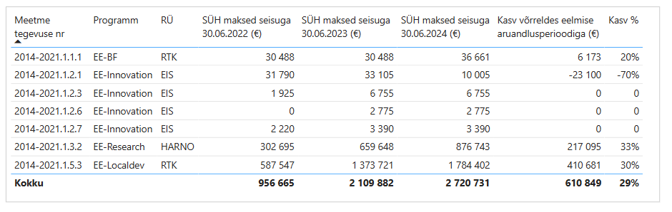

*Allikas: SF_103 (aruanne võetud 06.11.2024)*

**Toetuse arvestus ühtse määra alusel**

Aruandlusperioodi lõpuks on ühtse määra alusel kumulatiivselt makstud toetust välja mahus 2,38 miljonit eurot. Ühtset määra kasutati projekti kaudsete kulude välja maksmiseks.

Tabel 7. Toetuse saaja abikõlblike kulude hüvitamine ühtse määra alusel aruandlusperioodi lõpuks.

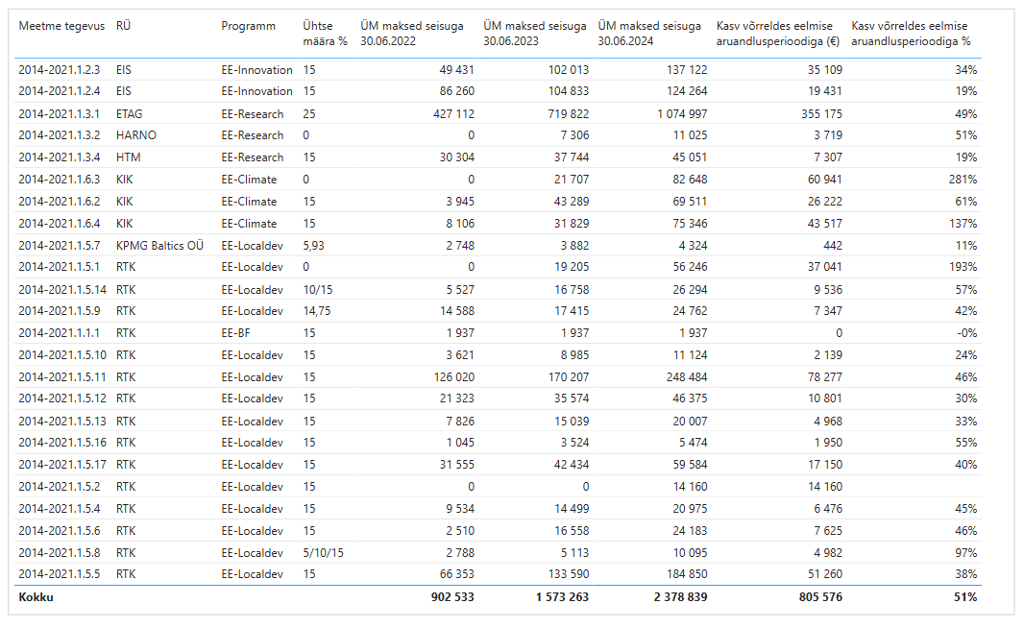

*Allikas: SF_105 (aruanne võetud 06.11.2024)*

**4.4 Hangete kontroll**

Joonis nr 7.

*Allikas: SF_86 Hangete kontrollid*

SAP BO aruande SF86 kohaselt sisestati aruandlusperioodil SFOS-i hangete kontrollide moodulisse 53 hankekontrolli, mida on veidi vähem kui eelmisel aruandlusperioodil (58 sisestatud hankekontrolli). Langes ka kontrollitud hangete arv (34 hanget) võrreldes eelneva aruandlusperioodiga (45 hanget). See on kooskõlas maksete summa langusega, mida kirjeldatakse maksete peatükis. Selgelt on aga näha, et programmperioodi aktiivne rakendamine langes viimasele kahele aruandlusperioodile.

Aruandlusperioodil sisestati kokku kolm finantsmõjuga tähelepanekut kolmes erinevas hankes. Kaks tähelepanekut sisestas KIK ja ühe RTK. Kõik tähelepanekud võeti üles I taseme hankekontrollides.

Sisestatud hankekontrollid jagunesidki rakendusüksuste vahel järgmiselt: KIK 40 tk, RTK 12 tk ja EIS 1 tk (vt all joonis nr 8). KIK-i sisestatud hankekontrollidest 4 tk on eelkontrollid, mis tehti KIK-i tööprotseduuride kohaselt enne hanketeate avaldamist ja millele järgnes pärast hankelepingu sõlmimist järelkontroll. Teised RÜ-d eelkontrolle SFOS-i ei ole sisestanud, sest RÜ-d ei ole vastavat kohustust oma tööprotseduuride kirjelduses ette näinud. RTK sisemise töötabeli kohaselt aga tehti aruandlusperioodil üks riigihanke alusdokumentide eelnõustamine ehk teisisõnu eelkontroll.

Joonis nr 8.

*Allikas: SF_86 Hangete kontrollid*

Hankekontrollide valdkond toimis jätkuvalt stabiilselt. Jooksvates hankekontrollides tuvastati üksikuid finantsmõjuga tähelepanekuid, mille ennetamiseks on kõige tõhusam meede toetuse saajate nõustamine ja koolitamine, riigihangete eelnõustamine ning asjakohaste juhendmaterjalide koostamine.

**4.5 Rikkumised, tagastused, pettuse kahtlused ja pettused**

**Rikkumised ja pettuse kahtlused**

Programmi käivitamisest alates on rikkumise asutust teavitatud kokku **62** rikkumise või pettuse kahtluse juhtumist. 2025 aasta alguses on lahenduseta veel **kolm** EISrikkumise kaasust, kus toetuse saajad on kas pankrotis või likvideerimisel ja juhtumite lahendamine venib.

Tabel 8. Ülevaade teavitatud juhtumitest:

|  |  |  |  |  |
| --- | --- | --- | --- | --- |
| Periood | Rikkumiste menetlemine | | | |
| Avastatud | | Lahendatud | |
| Kokku | FMO-le | Kokku | FMO-le |
| Kuni 30.06.2020 | 6 | 4 | 1 | 0 |
| 1.07.2020 - 30.06.2021 | 10 | 5 | 8 | 5 |
| 1.07.2021 - 30.06.2022 | 8 | 6 | 10 | 5 |
| 1.07.2022 - 30.06.2023 | 19 | 13 | 8 | 5 |
| 1.07.2023 - 30.06.2024 | 12 | 8 | 17 | 11 |
| 1.07.2024- | 7 | 1 | 15 | 8 |
| **KOKKU** | **62** | **37** | **59** | **34** |

*Allikas: Rikkumise asutuse sisemine arvestus*

Aruandlusperioodil (1.07.2023 – 30.06.2024) avastati programmis **12** uut juhtumit (eelmisel perioodil oli juhtumeid 19). Lisaks eelnevatele on seitsmest juhtumist teavitatud peale 01.07.2024, seega aktiivne kontroll jätkub.

Aruandlusperioodil lahendati **17** juhtumit, millele 08.01.2025 seisuga on lisandunud veel 15.

Ajavahemikus 1.07.2023 – 30.06.2024 avastasid uusi rikkumisi: EIS viis, KIK neli, RTK, ETAg ja Harno ühe.

Tabel 9. Ülevaade aruandlusperioodil menetlusse võetud uutest juhtumitest:

|  |  |  |  |  |  |  |
| --- | --- | --- | --- | --- | --- | --- |
| **PO** | **Rikkumiste arv** | ***FMO*-le teavitatud** | **Rikkumise liik** | | | **Mitteabikõlblik toetuse summa** |
| **Rikkumine** | **Pettus/pettuse kahtlus** | **Rikkumine puudub** |
| EIS | 5 | 4 | 5 | 0 | 0 | **56 749,67** |
| Harno | 1 | 1 | 1 | 0 | 0 | **1 311,11** |
| KIK | 4 | 3 | 4 | 0 | 0 | **37 620,77** |
| ETAg | 1 | 0 | 1 | 0 | 0 | **84,45** |
| RTK | 1 | 0 | 1 | 0 | 0 | **0,00** |
| **KOKKU** | **12** | **8** | **12** | **0** | **0** | **95 766,00** |

*Allikas: SF_81 (aruanne seisuga 30.06.2024 võetud 11.11.2024).*

*FMO*-d teavitati **kaheksast** perioodil avastatud (IR 269, IR 270, IR 300, IR 301, IR 326, IR 327, IR 328 ja IR 361) rikkumisest, mille mitteabikõlblik summa oli kokku **95 766,00** eurot. Lisaks saadeti aruandlusperioodil jätkuaruanded **11** varem alustatud juhtumile (IR 136, IR 162, IR 209, IR 210, IR 211, IR 269, IR 270, IR 300, IR 301, IR 326 ja IR 328).

*FMO*-le raporteerimisele kuuluvad aruanded moodustavad 60% kõikidest programmperioodil 2014-2021 tuvastatud rikkumistest või rikkumise kahtlustest: *FMO*-d on teavitatud kokku **37**-st rikkumisest, lisaks üks GrACEi valesti sisestatud aruanne (IR 13). FMO ei ole veel sulgenud **11** meie poolt lõpetatud kaasust, kuna plaanib juhtumite kohta täiendavaid küsimusi esitada.

*FMO*-le raporteerimisele mittekuuluvaid aruandeid on 2014-2021 rakendusperioodil avastatud **25**, neist **neli**, summas 155,60 eurotaruandlusperioodil. Kõik neli juhtumit on lahendatud.

Lõppenud aruandlusperioodil toimus projektide aktiivne lõpetamine s.h kontroll ja seetõttu tuvastati ning lahendati juhtumeid aktiivselt.

|  |  |  |  |  |  |  |  |
| --- | --- | --- | --- | --- | --- | --- | --- |
| Tabel 10. Ülevaade aruandlusperioodil aktiivses menetluses olnud juhtumitest: | | | | | | | |
| **RÜ** | **Rikku-miste arv** | **Avastamise viis** | | **Rikkumise liik** | | | **Summa kokku** |
|  |
| **Kontrolli-liik** | **Arv** | **Liik** | **Arv** | **Mitteabi-kõlblik summa** |  |
| **EIS** | **5** | RÜ kontroll | 3 | Tulemused saavutamata | 1 | 29 072,98 | **56 749,67** |  |
| MAK kulu | 1 | 3 788,01 |  |
| Hange | 1 | 21 707,91 |  |
| RA kontroll | 1 | Hange | 1 | 2 111,57 |  |
| SA kontroll | 1 | MAK kulu | 1 | 69,20 |  |
| **KIK** | **4** | RÜ kontroll | 4 | Hange | 4 | 37 620,77 | **37 620,77** |  |
| **Harno** | **1** | KA kontroll | 1 | Hange | 1 | 1311,11 | **1 311,11** |  |
| **ETAg** | **1** | SA kontroll | 1 | Hange | 1 | 84,45 | **84,45** |  |
| **RTK** | **1** | RÜ kontroll | 1 | Hange | 1 | 0,00 | **0,00** |  |
| **KOKKU** | **12** |  | | | | | **95 766,00** |  |
| *Allikas: SF_81 (aruanne seisuga 30.06.2024 võetud 11.11.2024).* | | | | | | | |  |

Tabeli andmetest on näha, et enim, **üheksal juhul**, avastati rikkumised riigihangete läbiviimisel. Kõrvalekalde reeglitest avastasid süsteemi erinevad tasandid (RKA, SA, PO kui ka POIA / RÜd ise), s.t kõik on suutelised hangereeglite rikkumisi kontrollima.

**Sertifitseeriv** **asutus** avastas enne *FMO*-le deklareerimist valesti arvestatud, mitteabikõlblikke kulusid kahes kaasuses.

Aruandlusperioodil avastas EIS ühe juhtumi (IR 269), kus projekti tulemused jäid saavutamata:

* Toetuse saaja (GrACE projekt nr EE-INNOVATION-0091, SFOS nr 2014-2021.1.02.22-0175) on oma lõpparuandes kajastanud, et kuigi planeeritud tegevused on ellu viidud, ei ole projektile seatud tulemusi saavutatud. Sotsiaalsed, majanduslikud ja keskkonnanäitajad ei ole jõudnud planeeritud sihini, sealhulgas uute töökohtade loomine, CO2 emissiooni vähenemine ega käibe ja tegevuskasumi kasv.

FMO tundis kaasuse vastu rohkem huvi, kuna tulemuste mittesaavutamisele ei pea ilmtingimata järgnema finantskorrektsioon. FMO-ga oli ka kohtumine tausta selgitamiseks. Kaasused on erinevad ja kaasuse-põhiselt tegi RÜ otsuse, kus nõudis toetuse saajalt 25% toetusest tagasi.

**Kokkuvõtlikult võib asutuste tegevust rikkumiste avastamisel, teavitamisel ja lahendamisel hinnata** **heaks**. Arenguruumi on menetlemise kiirusega – juhtumite lahendamine s.h tagasinõude otsuse koostamine võtab kaua aega.

Rikkumise aruannete sisestamisel eksitakse finantsandmete kirjeldamisel tekstis, mis võib põhjustada *FMO* täiendavaid küsimusi. Samas, kõiki esitatud aruandeid kontrollib rikkumiste asutus, mis vajadusel nõuab andmete korrigeerimist või erisuste selgitamist.

Rikkumiste asutus nõustab jooksvalt aruannete esitajaid: annab tagasisidet uutele juhtumitele, juhendab menetlust ja saadab enne kvartali lõppu meeldetuletusi aruannete täiendamiseks ja juhtumite uuendamiseks.

**Tagastused**

Eelmisel aruandlusperioodil sisestati SFOS-i 33 tagastust mitteabikõlblikus summas 826 375,39eurot, käesoleval **aruandlusperioodil 34 tagastust summas 621 934,73 eurot**. Seega on tagastuste arv eelmise aruandlusperioodiga võrreldes samas suurusjärgus, kuid mitteabikõlblik kogusumma on 25% ulatuses vähenenud.

Kui eelmisel aruandlusperioodil koostati 18 finantskorrektsiooni summas 160 215,33 eurot, siis sellel aruandlusperioodil on finantskorrektsioonide arv vähenenud 4 võrra ehk **koostati 14 finantskorrektsiooni summas 299 923,99 eurot**. Seega on finantskorrektsioonidega mitteabikõlblikuks loetud summa tõusnud 139 708,66 euro võrra. Samas moodustab finantskorrektsioonidega mitteabikõlblikus loetud kogusummast ehk 299 923,99 eurost 67% EISi poolt Silvercode OÜ-le koostatud finantskorrektsioon summas 200 705,45 eurot. Lisaks on antud aruandlusperioodil koostatud veel 3 üle 10 000 eurost finantskorrektsiooni kogusummas 84 313,39 eurot (EISi poolt koostatud finantskorrektsioonid 10Lines OÜ ja FuseBox OÜ-le ning KIK-i poolt koostatud finantskorrektsioon Kohtla-Järve Linnavalitsusele).

Vabatahtlike tagastustearv ja mitteabikõlblik summa on eelmise aruandlusperioodiga võrreldes tõusnud. Kui eelmisel aruandlusperioodil koostati 5 vabatahtliku tagastust summas 4 544,64 eurot, siis **sel aruandlusperioodil 8 vabatahtliku tagastust summas 161 600,82 eurot.** Kõige suurem vabatahtlik tagastus summas 87 713,40 eurot (topeltkannete ja kaudse kulu korrigeerimine) oli sel aruandlusperioodil Tallinna Tehnikaülikoolil, mis moodustab vabatahtlike tagastustega mitteabikõlblikus loetud kogusummast 54%.

Muude kulude vähendamisikoostati eelmise aruandlusperioodiga võrreldes 2 tk rohkem, kuid mitteabikõlblik summa on olulises osas vähenenud. Kui eelmisel aruandlusperioodil koostati 10 muude kulude vähendamist summas 661 615,42 eurot, siis **sel aruandlusperioodil on tehtud 12 muude kulude vähendamist summas 160 409,92 eurot**. Kõige suurem muude kulude vähendamine on koostatud CTF-Tech OÜ-lesummas 81 493,36 eurot (tegevuste korrigeerimine), mis moodustab muude kulude vähendamistega mitteabikõlblikus loetud kogusummast 51%.

Laekumata tagastusi on analüüsitud laiemalt kui vaid aruandlusperiood, st alates prog-rammperioodi 2014-2021 algusest kuni aruande andmete võtmiseni[11]. Eesmärk on saada täisülevaade laekumata tagastuste hetkeseisust, kus toetuse tagasimakse tähtaeg on saa-bunud. Kui eelmisel aruandlusperioodil oli laekumata tagastusi 2 kogusummas 118 709,35 eurot (BugBox OÜ finantskorrektsioon on antud täitemenetlusse ja ALFA Yacht Production OÜ finantskorrektsioon on esitatud likvideerimismenetlusse), siis sel aruandlusperioodil on eelpool nimetatule lisandunud veel üks - Silvercode OÜ finantskorrektsioon summas 200 705,45 eurot, mis on esitatud pankrotimenetlusse. Seega on hetkeseisuga laekumata 3 tagastust, kuid kuna eelpool nimetatud menetluste tulemusena on toimunud laekumisi, on laekumata kogusumma hetkel kokku 284 529,30. Lähtuvalt käismasolevatest menetlustest esineb võimalus, et antud tagastused tulevikus laekuvad.

Tabel 11. Aruandlusperioodil 01.07.2023-30.06.2024 tehtud tagastused.

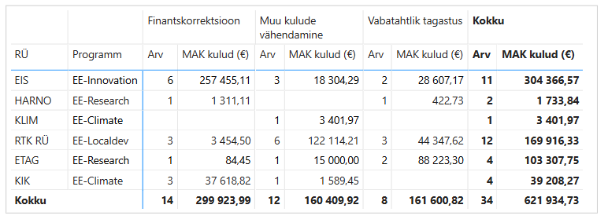

*Allikas: SF_33 (aruanne võetud 06.11.2024)*

**4.6 SFOS andmekvaliteedi kontroll**

SFOS andmekvaliteedi kontrolli tulemusena andmete sisestamise osas suuremahulisi eksimusi ei tuvastatud. Kokku tuvastati 27 eksimust nelja asutuse projektidega seonduvalt. EIS-il oli 11 parandust (1 toimingukestvuse nõue, 9 projekti seisund, 1 hankeleping), ETAg-il 4 (2 projekti seisund, 2 tagastuse seisund), KIK-il/KLIM-il 12 (9 toimingukestvuse nõue, 3 KM abikõlblikkus/ registrikoodid). Kontroll-aktide kinnitamisega PO-d/RÜ-d kinnitavad, et parandavad vead või on need juba parandatud. RKA ei pea mõistlikuks kõikide vigade parandamist üle kontrollida, vaid teeb seda vajadusel riskantsemates kohtades pisteliselt.

**4.7 Maksed**

Välja makstud summa on langenud 4% 19,5 miljonile eurole. Samas maksete arv on tõusnud 20%.

Valdav enamus makseid, 591, tehti tavamaksetena. Ettemakseid oli aruandeperioodil 13.

Tabel 12. Aruandlusperioodi maksete arv

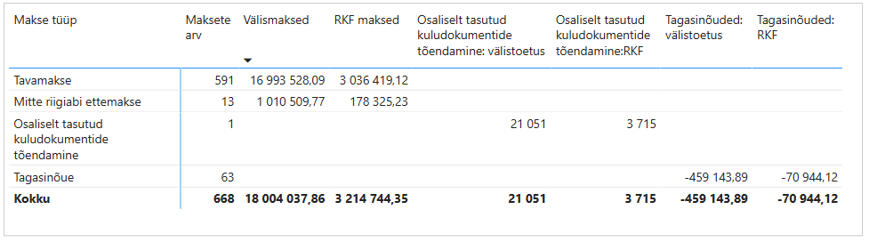

*Allikas SF 25 (aruanne võetud 29.01.25)*

Maksete menetlemise raames nõustas RKA rakendusüksusi nii kulude abikõlblikkusega seotud erinevatel teemadel (sh personalikulud, mis on seotud puhkusetasudega, koondamisega) kui ka SFOSi kasutamisel.

**4.8 Projekti eesmärkide ja tulemuste kontroll**

RKA teostab eesmärkide ja tulemuste üle kontrolli läbi aruandluse kontrolli/kooskõlastuse, programmide seirekoosolekutel osalemise, projektide üritustel osalemise, ad hoc väljakutsetega tegelemise. RKA-l on programmioperaatoritega väga hea koostöö, mistõttu kaasavad programmioperaatorid RKA erinevatesse teemadesse piisavalt vara, et nendega jõuaks tegeleda. Erikoosolek on koos RKA-ga näiteks olnud *EE-Localdev* renoveerimisprojektide peale 30.04.2024 tehtavate tegevuste osas (*FMO* andis justkui paindlikkuse[12] ent keeruline rakendada renoveerimisprojektides).

Programmide seisudest ja väljakutsetest saab RKA regulaarse ülevaate programmioperaatoritega kohtumistel (2023 aastal 4 kohtumist, 2024 aastal 2 kohtumist). Samuti saab ülevaate programmide koostöökomisjoni kohtumistel (vt infot punktis „koolitused ja arendustegevused“), mis toimuvad iga programmi osas vähemalt 1 kord aastas. 2024 aastal olid kõikidel programmidel ka lõpuüritused. Koostöökomisjoni kohtumiste/ lõpuürituste raames on RKA lähemalt saanud tutvuda ka paljude erinevate projektidega. Lisaks on RKA osalenud projektide (lõpu)üritustel, nt 2024 aastal *EE-Localdev* nooresõbraliku õigussüsteemi juurutamise projekti lõpuüritusel. 12.12.2024 lõpuüritusele õnnestus RKA-l kutsuda *EE-BF* alt ainukese Liechtensteini partneriga projekti Jazz koostöö raames esinema Eesti ja Liechtensteini muusikud.

Programmioperaatorite aastaaruandluse kvaliteet on kindlasti tõusnud aasta aastalt ja iga aasta on suuri sisulisi kommentaare vähem. Programmioperaatorid on kirjutanud aruanded sisutihedamaks, toonud seosed strateegiliste eesmärkidega, kommenteerinud sisuliselt rohkem indikaatorite saavutamist, edenenud riskide hindamise ja järelevalveplaanide tegemise osas. Paljud indikaatorid on ületatud (nt toetatud teadlaste arv, liikuma kutsuvate koolide arv, kliimavaldkonna projektides doonorpartnerite arv, erinevatel koolitustel osalejate arv virtuaalsete võimaluste tõttu jpt). On indikaatoreid, mis jäävadki saavutamata, kuna seda ei osatud algushetkedel ette näha. Mõjutusi leiab kindlasti palju kriisidest maailmas (COVID-19, Ukraina sõda ja nendele järgenud tarneprobleemid, hindade kallinemised jm) ja ei ole indikaatorit, mille alatäitmise osas ei ole mõjuvaid sisulisi põhjendusi. Seega üldjoontes hindab RKA olukorra heaks arvestades üleüldiselt programmperioodi hilist algust ja kriise maailmas ning poliitilist olukorda Eestis. Viimased aastaaruanded esitati 2024 aasta alguses 2023 aasta kohta. 2025 aasta alguses esitatakse programmide lõpparuanded, mis keskenduvad tulemustele.

Nagu ka varasemates toimivusanalüüsides on välja toodud, siis indikaatorite mittetäitmine/alatäitmine ei too ilmtingimata kaasa finantskorrektsioone[13]. Ja oluline on siinkohal ära mainida ka seda, et kui projekt jääb pooleli, siis teatud tingimustel on võimalik lugeda abikõlblikuks juba tehtud tegevusi[14]. Seda lähenemist oleme rakendanud nt *EE-Innovation* programmi projektis 2014-2021.1.02.21-0146 ja *EE-Localdev* programmi projektis 2014-2021.1.05.21-0161. Nende projektide puhul oli tegu ettenägematute asjaoludega, mis põhjustasid projektide lõpetamise ennetähtaegselt.

2014-21 programmperioodil oli plaanis teha 1 hindamine iga nelja programmi kohta. Kõikide programmide hindamised on 31.01.2025 seisuga tehtud[15]. See on väärtuslik sisend programmide mõju kohta ja tulevase programmperioodi ettevalmistamiseks. Kuna programmid alles lõppesid, siis saab kokkuvõtvalt öelda, et programmide tulemused saavutati, lühiajaline mõju on positiivne, pikaajaline mõju on alles avaldumisel.

RKA-l on tulemusjuhtimises aastased eesmärgid programmide lepingutega kaetuse ja maksete osas, mida jälgitakse jooksvalt erineva aruandluse kontrolli ja koosolekute raames. Lisaks on RKA tekitanud RTK veebilehel hea ülevaate igapäevaselt uuenevast EMP ja Norra toetuste statistikast[16]. 25.02.2025 seisuga on kohustustega kaetus 95% ja makseid tehtud 89% ning päris viimaste kahepoolsete suhete fondi projektide lõpetamisega loodetakse saada maksete % kohustuste %-le võimalikult lähedale.

2024. a. mais ja septembris vaatas RKA koos programmioperaatoritega üle programmide jäägid, et teha 2014-21 perioodi viimane jääkide ümbersuunamine. Kuna programmide projektide abikõlblikkuse perioodi lõpp oli 30.04.2024, siis programmide projektide jäägid oli mõistlik suunata kahepoolsete suhete fondi[17], kus abikõlblikkuse perioodi lõpp on ühe aasta võrra pikem ehk 30.04.2025. Seega lisaks 2024 aasta alguses jõustunud ümberkandele ca 1 miljon eurot kahepoolsete suhete fondi ja ca 300 000 eurot tehnilisse abisse jõustus 2024 oktoobris ümberkanne ca 2 miljonit eurot kahepoolsete suhete fondi ja ca 90 000 eurot tehnilisse abisse. Nende ümberkannete tulemusel rahastati 2024 aastal kahepoolsete suhete fondist 28 uut projekti. Nüüd on oluline tegutseda efektiivselt, aktiivselt ja toetavalt, et projektid saaksid edukalt lõpetatud.

Lisaks, 2023 aasta lõpus saavutati kokkulepe, et uus Norra/EMP programmperiood 2021-2028 tuleb[18] ning 2024 sügisel sõlmiti kokkulepe ka ametlikult doonorriikide ja Euroopa Liidu vahel[19]. Sellest tulenevalt on rohkem kui enam aktuaalsed uue programmperioodiga seonduvad teemad/ küsimused/ koosolekud. RKA peab väga oluliseks oma mõtete jagamist teemal, mida võiks uuel programmperioodil teisiti teha, et tagada uuel programmperioodil parem struktuur ja lihtsam rakendamine. Näiteks *FMO* organiseeritud RKA-de töötoas Brüsselis 2023 detsembri alguses oli see üks peamine teema, kus Eesti RKA väljendas oma mõtteid nii kohtumisel, kui ka kirjalikult *FMO*-le. Peamised märksõnad lihtsustamine ja fokusseerimine. 2024 sügisel rakendusmääruse kommenteerimise käigus kaasas RKA kõik olulised partnerid, sh programmioperaatorid, rakendusüksused, RTK erinevate valdkondade eksperdid ja tegi lõpptulemusena 7 lehekülge kommentaare, et tagada parim võimalik rakendusmäärus. Rahandusministeerium veab küll uue perioodi planeerimise poolt, aga RTK on aktiivselt kaasas, jagab kogemusi, nõustab. Plaan on 2025 mais allkirjastada uue perioodi vastastikuse mõistmise memorandumid.

**4.9 Kohapealsed kontrollid ja järelkontrollid**

Üldiselt kehtib põhimõte, et tegevusi tuleb kontrollida nende toimumise asukohas. Kui kohapealsete kontrolltoimingute tegemine ei anna lisandväärtust võib järelevalvet teostada ka dokumendipõhise kinnitamise (desk based) meetodil.

RTK kasutab projekti vältel toimuvateks ning projekti järgseteks kohapealsete kontrollide valimi moodustamiseks riskipõhist valimimetoodikat.

SF_54 aruande kohaselt teostati perioodil 1.07.2023-30.06.2024 kokku 30 kohapealset kontrolli (sh RTK 14, EIS 17, KIK 9). Tähelepanekuid ei tehtud.

Kogu rahastatud ja lõpetatud projektidest on kohapealse kontrolliga kaetud 31,5%.

Järelkontrolle toimingu kestvuse nõude täitmiseks ei ole läbi viidud.

Programmide raames tehtavate projektide kontrollide osas on head ülevaated ka programmide aastaaruannetes eelmise perioodi tehtud tegevuste osas (punktis „Monitoring and evaluation“) ja aastaaruannetele lisatavates tulevase perioodi järelevalve plaanides (Monitoring Plan). Viimased aastaaruanded esitati 2024 aasta alguses 2023 aasta kohta. 2025 aasta alguses esitatakse programmide lõpparuanded, kus keskendutakse saavutatud tulemustele. Lisaks veel, nt projektikülastused programmide koostöökohtumiste raames, igapäevane aktiivne suhtlus probleemsemate projektidega seoses. Selle alusel saab RKA täiendava kindluse, et projektide üle seiret tehakse ja kontrollisüsteem toimib.

**4.10 Riikliku kontaktasutuse kontrollid**

**Maksete kontroll**

Maksete raames teostatavad riikliku kontaktasutuse kontrollid jagunevad kaheks:

1. Struktuuritoetuse registri aruandlusmooduli aruannete alusel kord aastas teostatav tsentraalne kontroll
2. Riskide alusel igapäevased kontrollid vastavalt maksete SFOS-i sisestamisele

**RKA tsentraalseid kontrolle**maksetega seotud valdkondades aruandlusperioodil ei teostatud, kuna RKA sai piisava kindluse igapäevaste kontrollide raames ning täiendavateks kontrollideks vajadust ei nähtud. Maksetega seotud kontrollkohad vaadatakse kord aastas üle. Süsteemsete kontrollikohtade ülevaatamise tulemusel antakse sisend vajadusel õigusaktidesse, juhenditesse ja juhtimis-kontrollisüsteemide lisadeks olevatesse kontroll-lehtedesse.

**RKA poolt teostatavate maksetaotluste igapäevaste kontrollide** eesmärk on täiendava kindluse saamine kulude abikõlblikkuse osas ja andmete korrektne kajastamine ehk probleemsete kulude tuvastamine maksetaotluses ning tagamine, et projektis lõpetamata rikkumiste või tagasinõuete maksimaalne toetuse summa ei ületaks pärast makse tegemist projektist veel välja maksta jäävat toetuse summat. Igapäevasesse kontrolli lisatakse projekti maksed kui:

* projektiauditites, süsteemiauditites, RKA kontrollides on tuvastatud mitteabikõlblikke kulusid, potentsiaalseid mitteabikõlblikke kulusid või muud RKA jaoks olulised puudused
* projektid, mille puhul on kinnitatud uus rikkumise aruanne
* projektid, millele on lisatud laekumata tagastus
* muud olulised põhjused, näiteks kui sama toetuse saaja mõnes teises projektis on tuvastatud pettuse juhtum, saadud teave politseilt/muust allikast võimaliku pettuse kahtluse kohta või kui ühes projektis tuvastatud hankerikkumisega seotud kulusid esineb ka mõnes teises projektis jmt.

Projekt eemaldatakse kontrollitavate projektide hulgast, kui probleem on lahenenud või RKA on saanud kindluse, et probleemi maksetaotlusega ei ole.

SFOS-i andmete alusel igapäevaste kontrollide osas ei ole muutusi aruandlusperioodil aset leidnud ja **kontroll jätkub** samade kontrolliküsimuste alusel ka uuel aruandlusperioodil. RKA kontrolli määratud maksete kontrollküsimustele vastab RKA selleks ette nähtud kontrolli tabelis (exceli tabel „Norra_EMP_kontrollid_maksed_tagastused“), mis asub Sharepointis.

Aruandlusperioodil on riiklik kontaktasutus **teostanud kontrolli 17%-le**rakendusüksuste poolt eelnevalt kontrollitud **maksele ja tõendamistele.**

Joonis 9. Maksed ja riikliku kontaktasutuse kontrollid

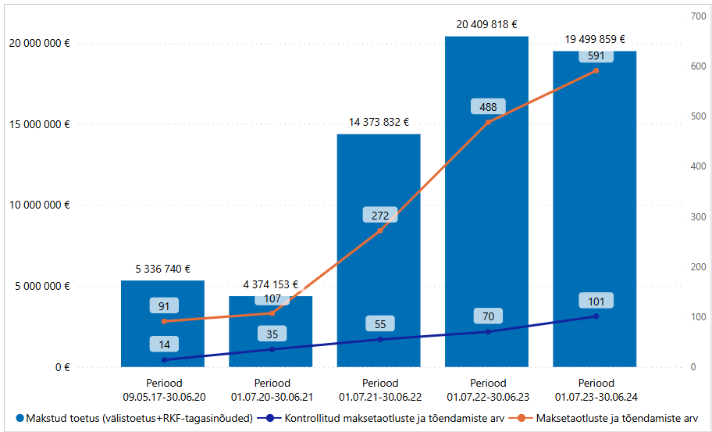

*Allikas SF 25 (aruanne võetud 29.01.25)*

Märgata on olulist tähehelepanekute osakaalu vähenemist. Kui eelneval perioodil tehti tähelepanekuid 36%-le RKA kontrolli võetud maksetest, siis käesoleval aruandlusperioodil oli tähelepanekute osakaal vaid 18%. Osad maksetes tuvastatud vead on leitud ka RTK raamatupidamise poolt või rikkumiste ja tagastuste RKA kontrolltoimingute käigus.

Enim esinenud vead olid:

* Kuludokument rikkumise võrra vähendamata või valesti vähendatud;
* Kuludokument hankega või lepinguga sidumata.

**Kontrollide käigus ei ole maksetaotlustes olulisi ja süsteemseid rikkumisi ega vigu tuvastatud.**

Joonis 10. Riikliku kontaktasutuse kontrollid

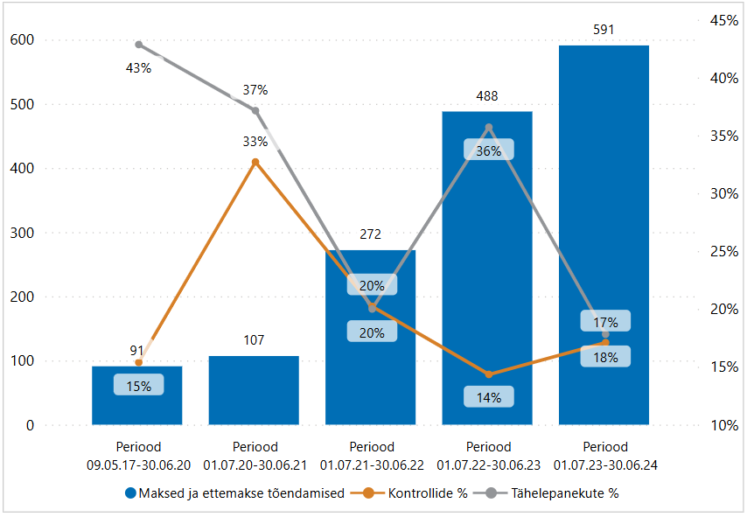

*Allikas SF 25 (aruanne võetud 29.01.25) ja KA kontroll_Norra*

**Ühtse määra alusel makstud summade arvestamise korrektsuse kontroll[20]**

Eelmisel aruandlusperioodil viidi läbi Harno eeldefineeritud projektis nr 2014-2021.1.03.19-0003 ühtse määra alusel makstud summade arvestamise korrektsuse kontroll. Selle projekti osas on ühtne määr SFOSis kajastatud tehniliselt ebakorrektselt (on sisestatud eraldi kuluna; eelarves ei ole vastavale kulureale märgitud ühtse määra %, et süsteem saaks ühtse määra summa automaatselt arvestada, mistõttu vigade tekkimise oht on suurem). Kontrolli tulemusel jõuti järeldustele, et projekti nr 2014-2021.1.03.19-0003 üldkulude arvestus on olnud sellegipoolest korrektne.

**Tagastuste kontroll**

Järelevalvetegevuste teostamisel on Norra/EMP tagastuste kontrollid sarnased struktuurivahendite kontrollidega – jooksvaid kontrolle teostatakse sisestatud finantskorrektsioonidele ja vabatahtlike tagastustele, kasutades kontrollide teostamisel erinevaid kontroll-lehti. Erinevalt struktuurivahenditest, kus kontrolle teostatakse riskipõhiselt, kontrollitakse Norra/EMP finantskorrektsioone ja vabatahtlikke tagastusi 100%, kuna mitmetel rakendusüksustel on tagastustega tegelemise ja sisestamise kogemus väike. Erinev on vaid RTK poolt sisestatud tagastuste kontroll, kus finantskorrektsioone ja vabatahtlike tagastusi kontrollitakse vaid juhul, kui mitteabikõlbliku toetuse osa on vähemalt 1000 eurot.[21] Tuvastatud vigadest peetakse ülevaadet RKA sisemises arvestuses.

**RKA poolt on aruandlusperioodil kontrollitud 32 tagastust**. Eelmisel aruandlusperioodil kontrolliti 21 tagastust. Kontrolli tulemusena on tuvastatud eksimuste arv ka veidi tõusnud ehk 17 (eelmine aruandlusperiood 10). Vigu tuvastati kõikide rakendusüksuste, va HARNO poolt sisestatud tagastustes. Kõige enam eksimusi tuvastati sarnaselt eelmisele aruandlusperioodile ETAG-i poolt sisestatud tagastustest, mis moodustavad eksimustest kokku 35%. Enim eksiti finantsandmete sisestamisel ja tagastustele alusdokumendi/andmete lisamisel. Samas ei ole kõik tuvastatud vead finantsmõjuga, mis on positiivne, kuid kontroll näitab, et tagastuste sisestamisel siiski eksitakse. Positiivne on ka see, et administratsiooniülese andmekvaliteedikontrolli raames ei tuvastatud, et mõni tagasinõue või eelarve vähendamine oleks jäänud SFOS-i sisestamata.

Tabel 13 . Aruandlusperioodil sisestatud tagastustes tuvastatud eksimused.

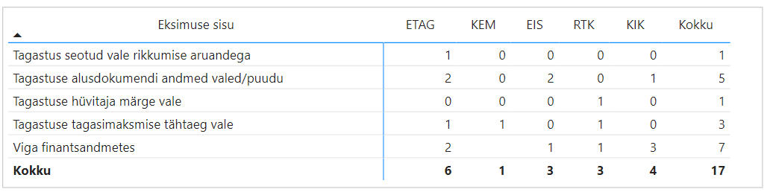

*Allikas:* *Riikliku kontaktasutuse sisemine arvestus.*

Rikkumisega seotud tagastuste hulk pole aruandlusperioodil oluliselt kasvanud ja kuigi tagastuste sisestamisel eksitakse, **ei ole tuvastatud puudusi, mis viitaks süsteemsetele eksimustele või eeldaks laiaulatuslike muudatustega alustamist.** Jätkuvalt on mitmed tagastuste sisestajad vähese kogemusega ning sisestanud vaid mõned tagastused (v.a RTK) või üldse mitte, mistõttu on põhjendatud tagastuste jooksva kontrolliga jätkata. See aitab tagada korrektsed andmed kulude sertifitseerimiseks ning läbi tuvastatud eksimuste tagada RKA poolne jooksev nõustamine ning vajadusel kavandada koolitusi.

Tagastuste **kontrolliga jätkatakse** samade kontroll-lehtede alusel järgmiste põhimõtete järgi:

* **Kontrollimisele kuuluvad jätkuvalt finantskorrektsioonid (F) ja vabatahtlikud tagastused (V**). Kontrollitavate tagastuste kohta tuleb koostada kontroll-leht, mis sisestatakse SFOS-i tagastuste moodulisse. Muude kulude vähendamised jätkuvalt kontrollimisele ei kuulu. Erinevalt struktuurivahendite tagastustest, tuleb Norra/EMP projektides jätkuvalt kontrollida ka neid finantskorrektsioone, kus tagastus sisestatakse ainult eelarve vähendamisena ja mitteabikõlblikku toetust tagasi ei nõuta.
* **Tagastuste kontrollimise põhimõtted**:

1. Valimipõhine kontroll, kus kontrollimisele kuulub tagastus (F, V) juhul, kui **mitteabikõlbliku toetuse osa on vähemalt 1000 eurot[22], rakendub vaid RTK-le. Ülejäänud rakendusüksuste poolt sisestatud tagastusi kontrollitakse 100%.**
2. **Rakendusüksuste tagastuste laekumiste kooskõlastamine.** RTK tagastuste laekumisi sisestab RKA kontrolli teostaja ise, mistõttu täiendav kooskõlastamine pole vajalik.

Kuigi alates rakendamise algusest esineb tähtaegselt laekumata tagastusi väga vähe, tuleb vähemalt kord aastas toimivusanalüüsi koostamise raames üle vaadata, kas laekumata tagastusi esineb või mitte. See võimaldab hinnata, kas tagastustega administratsioonis tegeletakse ning kas mingis osas on vajalik vahendite katmine riigieelarvest.

**Toetuse saajate, kes ei ole hankijad riigihangete seaduse tähenduses, ostude kontroll[23]**

RKA tegi mittehankijate ostude pistelise kontrolli, et näha, kas RÜ-d on RKA antud suunistest ja juhendistest (juhendmaterjalid, tööprotseduuride uuendamine, kontroll-lehtede täiendamine, kaasuste arutelu) saadud sisendi võtnud korrektselt kasutusse oma kontrolliprotseduuridesse.

Algsesse valimisse sattus kolm toetuse saaja ostu RTK RÜ projektidest ja kolm toetuse saaja ostu EIS-i RÜ projektides. Kontrollitavad ostud olid:

1. Projekt nr 2014-2021.1.05.20-0018 „Evald Okase Muuseumi arendamine aastaringseks kunstikeskuseks“, toetuse saaja Mittetulundusühing Evald Okase Muuseum. 15. juuli 2023 ehitustööde töövõtuleping nr 001. Töövõtja Osaühing RESTEH. RTK RÜ.
2. Projekt nr 2014-2021.1.05.20-0142 „Võru linna ajaloolise võõrastemaja väljaarendamine külalismajaks ja kaugtöökeskuseks“, toetuse saaja Freinholdi Maja OÜ. 10. juuli 2023 ehitustööde töövõtuleping. Töövõtja Valmap Grupp. RTK RÜ.
3. Projekt nr Projekt nr 2014-2021.1.05.21-0178 „Noorte ja noorsootöötajate küberõppe programm“, toetuse saaja CTF-Tech OÜ. Ost CBoNB’23 ürituse korraldamine. RTK RÜ.
4. Projekt nr 2014-2021.1.02.20-0113 „Implementation of polygenic risk score guided breast cancer precision prevention“, toetuse saaja OÜ Antegenes. Ost „Tervisetehnoloogia hindamine“. EIS RÜ.
5. Projekt nr 2014-2021.1.02.21-0141 „Exmet Services toru- ja profiilmetalli töötlemisprotsesside moderniseermine“, toetuse saaja Exmet Services OÜ. Ost „Torulaseri soetamine“. EIS RÜ.
6. Projekt nr 2014-2021.1.02.21-0167 „Bars Elekter Green ICT rohetehnoloogia projekt“, toetuse saaja Bars Elekter OÜ. Kontrolli võeti projekti kulureal 29 olnud seadmete soetus. EIS RÜ.

Kontrollide käigus selgus, et kokkuvõttes on RÜ-d lähtunud kokkulepitud kontrollikohtadest ning viinud kontrollid läbi vastavalt kehtivatele protseduuridele. RKA tuvastas kontrollides, et valdavalt olid ostud tehtud korrektselt ja ka lepingute täitmine on olnud korrektne. Ühe ostu (OÜ Antegenes tervisetehniloogia ost) puhul jäi abikõlblik maksumus alla kontrollikohustuse piirmäära ja puudus ka kahtlus ostu abikõlblikkuses, mistõttu põhjalikku ostumenetluse kontrolli ei peetud vajalikuks teha.

Ostumenetlustega seotud olulisemad dokumendid olid kättesaadavad SFOS-ist. Mitmel juhul pidid aga RKA kontrollide tegijad küsima RÜ-delt täiendavaid selgitusi, sest kontroll-lehtedelt ei selgunud, kas ja milliseid aspekte olid RÜ kontrollijad erinevate kontrollkohtade juures vaadelnud ja milliste arutelukäikude tulemusena vastusteni jõudnud. RKA andis RÜ-dele tagasisidet kontrollide tulemuste kohta ja soovitusi, milliseid märkuseid kontroll-lehtedel tuleks välja tuua.

Ühe kontrolli käigus asus RKA RÜ-st teisele seisukohale seoses TS ostu tegemisel esinenud ebakõlaga. RKA leidis, et punktis 6 nimetatud Bars Elekter OÜ ostumenetluse käigus kohtles TS pakkujaid ebavõrdselt, pidades läbirääkimisi vaid ühe pakkujaga ja jättes läbirääkimistest teise pakkuja kõrvale. RKA teavitas EIS RÜ-d oma seisukohast ning tänaseks on RÜ ka rikkumise infosüsteemis üles võtnud. RKA on seisukohal, et tegemist ei ole süsteemse veaga kontrolliprotseduuris või selle järgimises, sest RÜ oli TS ostu kontrolli käigus asjaolu tuvastanud, kuid hinnanud, et tegemist ei olnud finantsmõju omava rikkumisega.

**Kestusnõude kontroll[24]**

Aruandlusperioodil viidi läbi kestusnõude andmekvaliteedi kontroll. Selle läbiviimine aitab vältida olukordi, kus kestusnõue on projektitele toetusmeetmes tervikuna või üksikus projektis ekslikult kohaldamata jäetud. Infosüsteemi õigesti sisestatud andmed on olulised ka järel-kontrolli valimite moodustamiseks.

Kontroll hõlmas kõiki rakendusüksusi ja hõlmas 34 projekti. Kontrolli käigus vaadati, kas SFOSi sisestatud kestusnõude kohaldumise andmed on kooskõlas TAT õigusakti, taotluse rahuldamise otsuse ja projekti tegevustega. Kontrollitavate projektide hulgast ei tuvastatud selliseid, kus kestusnõude kohustus oleks valesti määratud. Kestusnõue oli SFOSi märkimata RTK taotlusvooru „Muinsuskaitsealad ajaloolistes linnakeskustes“ projektides, kus kõigile kohaldub EMP/Norra finantsmäärusest tulenev kestuse nõue (tegemist on kinnisvarasse investeerimise projektidega). Nimetatud taotlusvooru projektide taotluse rahuldamise otsuses on olemas viide vara säilitamise kohustusele, kuid SFOSis märge puudub ja tehnilistel põhjustel ei ole seda võimalik tagasiulatuvalt enam sisestada. Nimelt oli taotlusvooru seadistamisel lisatud projektidele ainult märke “projektile kohaldub riigiabi reeglitest tulenev kestuse nõue“ tegemise võimalus, kuid lisatud ei olnud lahtri „Projektile kohaldub SF reeglitest tulenev kestuse nõue“ kasutamise võimalust. Kuna viide struktuurifondide reeglitele ei ole EMP/Norra kontekstis korrektne jäeti vastav võimalus ka vooru avamisel seadistamata. Nüüdseks on SFOSi arendatud ja kestusnõude välja juurest viimati nimetatud viide eemaldatud.

**Kulude hangetega seose kontroll ETAg-i projektides[25]**

Kuna ETAgil on olnud varem tehnilisi probleeme kulude hangetega sidumisega, vaadati üle ka kõige viimased kulud ja nende hangetega seos ETAg-i projektides vahemikus 28.03.2023-31.08.2024.

Kontroll viidi läbi september – oktoober 2024. Analüüsi tulemusel leiti 24 sõidu- ja majutuskulu, mille puhul tekkis küsimus, kas need võiksid olla seotud hangetega. ETAGile järelepärimise vastusest selgus, et 2 kulu oli hankega sidumata. Nende hangetega (251114 ja 253324) seotud rikkumisi ei olnud, hanked olid eelnevalt teiste projektide raames kontrollitud ja tähelepanekuid ei olnud. Hanked on projekti hangete ja lepingute lehel olemas.

Kuna hanke seose puudumine ei oma finantsmõju, siis parandamine korrigeerivate kannetega ei ole mõistlik. Projektid 2014-2021.1.03.19-0015 ja 2014-2021.1.03.19-0016 on juba lõpetatud seisundis ja projektide uuesti avamine ei ole mõistlik. Võtame vead teadmiseks ja aktsepteerime vigu.

Kontrolli käigus ei tuvastatud ühtegi olukorda, kus rikkumise aruanne oleks puudu või kuludega seotud hange hangete ja lepingute lehelt puudu.

1. **koolitused ja Arendustegevused**

**Tabel 14. 2024 regulaarsed kohtumised ja *FMO* koolitused**

|  |  |
| --- | --- |
| Kohtumine | Aeg |
| Kahepoolsete suhete fondi ühiskomitee (*JCBF*) koosolek | 16.04.2024, 03.06.2024, 19.09.2024 |
| Kommunikatsiooni töötuba (*Communication workshop*) | 10-11.06.2024, 18-19.11.2024 |
| Riiklike kontaktasutuste töötuba (*NFP workshop*) | 24-25.09.2024 |
| *EE-RESEARCH* programmi komisjonide koosolekud (koostöökomisjon (*CC*), programmikomisjon (*PC*)) | 09.02.2024, 25-26.09.2024 (teadus, *PC*),  16.04.2024, 12.12.2024 (kõrgharidus, *CC*) |
| *EE-RESEARCH* programmi lõpuüritus | 27.09.2024 (kõrgharidus);  19-20.11.2024 (teadus) |
| *EE-CLIMATE* programmi koostöökomisjoni (*CC*) koosolek | 06.05.2024 |
| *EE-CLIMATE* programmi lõpuüritus | 07-08.05.2024 |
| *EE-CLIMATE* programmi korraldatud PO-de kohtumine | 10-11.06.2024 |
| *EE-LOCALDEV* programmi koostöökomisjoni (*CC*) koosolek | 18-19.04.2024, 07.11.2024 |
| *EE-LOCALDEV* programmi lõpuüritus | 06.11.2024 |
| *EE-INNOVATION* programmi koostöökomisjoni (*CC*) koosolek | 29.05.2024, 17.12.2024 |
| *EE-INNOVATION* programmi lõpuüritus | 28.05.2024 |
| *EE-ACF* fondi lõpuüritus | 18.06.2024 |
| Sulgemise koolitus (*FMO*) | 29-30.04.2024 |
| Kohtumine programmioperaatoritega | 30.05.2024; 04.09.2024 |
| Kohtumised doonoritega perioodi 2021-28 osas (Brüssel, Oslo, Tallinn) | 24.09.2024 (mitteametlik)  30.10.2024 (mitteametlik)  12.12.2024 (ametlik) |
| 2014-21 lõpuüritus | 12.12.2024 |
| Aastakoosolek (*AM*) | 13.12.2024 |

*Allikas: Riiklik kontaktasutus*

**Tabel 15. 2025 planeeritud regulaarsed kohtumised**

|  |  |
| --- | --- |
| Kohtumine | Aeg |
| Kahepoolsete suhete fondi ühiskomitee (*JCBF*) koosolek (periood 2014-21) | 20.02.2025 ja eeldatavasti vähemalt 1x veel |
| Kahepoolsete suhete fondi ühiskomitee (*JCBF*) koosolek (periood 2021-28) | Kui MoU allkirjastatakse mais 2025, siis eeldatavasti sügisel 2025 |
| *FMO* korraldatavad töötoad (periood 2021-28) | Eeldatavasti vähemalt 2x |
| Doonoritega ametlikud läbirääkimised uue perioodi osas | Eeldatavasti vähemalt 2x |
| Ametlik uue perioodi MoU allkirjastamine | Mai/juuni 2025 |
| Kohtumine programmioperaatoritega (periood 2021-28) | Vastavalt vajadusele |

*Allikas: Riiklik kontaktasutus*

**Hangetealased koolitused ja arendustegevused**

* 11.09.2023 tehti RTK toetuste rakendamise osakonna ja toetuste arendamise osakonna töötajatele seminar lepingute täitmise kontrollimise põhimõtetest ja selgitati, kuidas tuleks täitmise kontrollide kohta kontroll-lehte täita.
* 21.09.2023 tehti RTK toetuse rakendamise osakonna elukestva õppe ja IT arenduse talitusele seminar TS ostude kontrollimise kohta.
* Novembris 2023 toimus raamlepingute teemaline seminar RTK toetuste arendamise osakonna riigihangete kontrollüksuse hankeekspertidele.
* 21.05.2024 toimus SF ja Norra administratsioonile infotund auditileidudest ja -soovitustest.
* 28.05.2024 toimus SF ja Norra administratsioonile koolitus teemal „Kindlustuslepingud projekteerimise ja ehituse hankelepingutes“.
* 08.11.2024 tehti RTK toetuste rakendamise osakonnale koolitus, kuidas kontrollida raamlepingute alusel sõlmitud hankelepinguid.
* 11.11.2024 tehti RTK toetuste rakendamise osakonna sotsiaal- ja regionaalarengutalitusele seminar väikehangete ja ostumenetluste kontrollimise ning lepingute täitmise kontrollimise kohta. Samasisuline seminar tehti ka eluskestva õppe ja IT-arenduse talitusele 02.12.2024.
* Lisaks SF ja Norra administratsioonile on korraldusasutus/riiklik kontaktasutus jätkanud toetuse saajate ja elluviijate koolitamisega. Aruandlusperioodil tehti toetuse taotlejatele ja saajatele kuus hangete teemalist seminari ja peale aruandlusperioodi on toimunud veel üks toetuse saajatele suunatud seminar. Sealhulgas jätkus ka korralduasutuse koostöö Eesti Linnade ja Valdade Liiduga kohalike omavalitsuste kompetentside tõstmiseks.
* Lisaks eelnimetatule lõi korraldusasutus/riiklik kontaktasutus kaheosalise raamlepingute teemalise videokoolituse, mis on üles laetud ja kõigile kättesaadav RTK veebilehel.
* Korraldusasutus/riiklik kontaktasutus jätkab ka edaspidi ametnike ja töötajate koolitamisega ning toetuse saajate kompetentside kasvatamisega. Lisaks suunab korraldusasutus/riiklik kontaktasutus toetuse saajaid kaaluma, kas oleks mõistlik ja võimalik kasutada projektide elluviimisel kesksete hankijate teenuseid, osaleda ühishangetes või kasutada pädevate projektijuhtimise ja hangete korraldamise teenust pakkuvate ettevõtete teenuseid.
* Esimese RTK TAO teenuse disaini talituse läbiviidud infodisani sprindi raames koostas korraldusasutus/riiklik kontaktasutus uues kuues ja oluliselt täiendatud sisuga juhise „Kuidas vältida suuremaid vigu riigihangetes?“. Juhis sisaldab kõige sagedasemaid probleemkohti ning soovitusi nende vältimiseks riigihangetest ning on suunatud nii toetuse saajatele kui rakendusüksustele.
* Aruandlusperioodil töötas korraldusasutus/riiklik kontaktasutus koostöös rakendusüksustega välja ka mittehankijate ostumenetluste kohta käiva juhise „Juhis ostumenetluste läbiviimiseks toetuse saajatele, kes ei ole hankijad“, mida täiendati pärast ühendmääruse muutmist. Korraldusasutus/riiklik kontaktasutus osaleb nimetatud juhisega teisel infodisaini sprindil eesmärgiga muuta juhis toetuse taotlejatele ja saajatele veelgi arusaadavamaks, informatiivsemaks ning paremini jälgitavaks.

**Tabel 16. Ülevaade registri arendustest aruandlusperioodil**

|  |  |
| --- | --- |
| **Jrk nr** | **Teostatud arendused** |
| 1 | Näitajale täpsustuse lisamise võimaluse loomine |
| 2 | Maksete prognoosi moodul |
| 3 | Riigiabi otsuste muutmisel maksete uuesti saatmine riigiabi ja vähese tähtsusega abi registrisse |
| 4 | Dokumendivahetussüsteemi (DHX) täiendavad tööd - Delta adapteri täiendus |
| 5 | RÜ taotlusvooru seaded - lahtri "Taotlusvooru eelarve" sisestatava väärtuse suurendamine |
| SIS täiendused: | |
| 6 | Osalemise tunnuse järgi sorteerimise muutmine |
| 7 | Sündmuse kokkuvõtte filtrisse osalejate unikaalselt lugemise valik |
| 8 | 'Edukalt väljunud isikutest' ja 'Toetust saanud ettevõtted' tabelite põhimõtete muudatused |
| 9 | Sündmuste menüü paigutus |
| 10 | Meetme tegevuse valik sündmuse loomisel |
| 11 | Isiku/ettevõtete muutmisel avada akordionis olevad küsimused |
| 12 | Sündmuse üldandmete lisaväljade seadistamine |
| 13 | Katkestatud, Lõpetatud ja Eemaldatud staatuse määramise kontrollid |
| 14 | Sündmuste logid |
| 15 | Lõppenud sündmuse avamise võimaluse loomine |
| 16 | Sündmuste kokkuvõtte täiendamine täitmata väärtuste osas |
| 17 | Osalejate impordi optimeerimine |
| Tehnilised täiendused: | |
| 18 | *Central Authenticaton Service*'i väljavahetamine *Keycloak*'i vastu |
| 19 | Andmebaasi vaadete optimeerimised |
| 20 | Koodi puhastamise vanast funktsionaalsusest |
| 21 | EHAK (Eesti haldusklassifikaatori) versiooni uuendamine |
| 22 | Turvatäiendused |
| 23 | Maa-ameti X-tee teenuse muudatus Maakatastri andmete pärimiseks |

**LISAD**

1. **Norra/EMP riskid**
2. **Norra/EMP üldine edenemine aastate lõikes**
3. **Norra/EMP rahastatud projektide arv aastate lõikes**

1. Välja arvatud pärast rahastamist katkestatud projektid
2. <https://www.rtk.ee/toetused-ja-taotlemine/toetusfondid-ja-programmid/euroopa-majanduspiirkonna-ja-norra-toetused>
3. 2025 toimivusanalüüsi tegevuskavasse RKA kontrolle ei planeeri, küll aga võib kontrollivajadus tekkida jooksvalt vastavalt vajadusele, riskidele.
4. va kahepoolsete suhete fondi projektid, tehniline abi, programmide juhtimiskulud
5. va kahepoolsete suhete fondi projektid, tehniline abi, programmide juhtimiskulud. Koos nendega ca 96%.
6. *Regulation Article 5.5 Audit Authority 1. The Audit Authority shall be responsible in particular for:*

   *(a) ensuring that audits are carried out to verify the effective functioning of the management and control system at the level of the Beneficiary State;*

   *(b) ensuring that at least one audit is carried out of each programme to verify the effective functioning of its management and control system;*

   *Regulation Article 11.3 Audits and on-the-spot verifications arranged by the FMC/NMFA*
7. Rakendusmääruse artikli 5.5 alapunkti 1 punktile b vastav.
8. *Regulation Article 5.5 Audit Authority 1. The Audit Authority shall be responsible in particular for:*

   *(c) ensuring that audits are carried out on projects on the basis of an appropriate sample to verify expenditure declared;*

   *Article 11.3 Audits and on-the-spot verifications arranged by the FMC/NMFA*
9. alates 01.07.2023 Majandus- ja Kommunikatsiooniministeerium
10. Korraldusasutuse juhend „Juhendmaterjal juhtimis- ja kontrollisüsteemide ning projektiauditite järeltegevuste menetlemiseks“
11. arvestuse aluseks on kuni 30.06.2024. a süsteemi sisestatud tagastused, mis jaanuari 2025. seisuga on tasumata staatuses
12. Rakendusmääruse artikli 8.2.3 muudatus 02.02.2023
13. *FMO* 17.04.2020 kiri „*FMO* position on not reaching final indicator targets“
14. *FMO* 28.10.2022 kiri „Implementation of programmes within the eligibility period – clarifications“
15. Lõpparuanded ja kokkuvõtted on leitavad siit: <https://www.rtk.ee/toetused-ja-taotlemine/toetusfondid-ja-programmid/euroopa-majanduspiirkonna-ja-norra-toetused#hindamised>
16. <https://www.rtk.ee/toetused-ja-taotlemine/toetusfondid-ja-programmid/euroopa-majanduspiirkonna-ja-norra-toetused>
17. *FMO* 04.10.2023 kiri „Reallocations from programmes to the Bilateral Fund“
18. <https://ec.europa.eu/commission/presscorner/detail/en/ip_23_6244>
19. <https://eeagrants.org/news/iceland-liechtenstein-and-norway-and-european-union-have-now-signed-agreement-new-funding>
20. <https://jira.rmit.ee/browse/RTK0019-6087>
21. Erisus seatud põhjusel, et RTK-s sisestavad tagastusi samad inimesed, kes tegelevad ka SF-tagastustega ning arvestades RTK tagastuste olulisemat suuremat arvu võrreldes teiste rakendusüksustega, on eksimise risk oluliselt madalam.
22. Struktuurivahendite tagastuste kontrollis on piirmäär 10 000 eurot. Kuna Norra/EMP projektid üleüldiselt on väiksemad ja siiani tehtud tagastuste summad on reeglina oluliselt väiksemad kui 10 000 eurot, mõned üksikud tagastused üle 1000 euro, siis Norra/EMP puhul sätestame RTK tagastustele piirmäära 1000 eurot. Siin on oluline rõhutada, et kõikide projektide, kus on lahtised rikkumised või laekumata tagastused, maksed/kulud/tõendamised on endiselt 100% kontrollis ja sellisel juhul tagatakse ka alla 1000 euro RTK lahtise rikkumise/tagastusega projekti makses kulude korrektne kajastamine ja vajadusel juhitakse tähelepanu ka tagastusi ja rikkumisi puudutavatele vigadele.
23. <https://jira.rmit.ee/browse/RTK0019-4134>
24. <https://jira.rmit.ee/browse/RTK0019-5904>
25. <https://jira.rmit.ee/browse/RTK0019-6086>